กลุ่มสาระการเรียนรู้สุขศึกษาและพลศึกษา ชั้นประถมศึกษาปีที่ 2
หน่วยย่อยที่ 2 สนุกกับเกมกีฬา
เวลา 12 ชั่วโมง
ประกอบด้วยแผนการเรียนรู้ 12 แผน ดังนี้ :-

แผนการจัดการเรียนรู้ที่ 1-3 การเคลื่อนไหวเบื้องต้น เวลา 3 ชั่วโมง
แผนการจัดการเรียนรู้ที่ 4-5 การเล่นโลดโผน เวลา 2 ชั่วโมง
แผนการจัดการเรียนรู้ที่ 6 -7 เกมเบ็ดเตล็ด เวลา 2 ชั่วโมง
แผนการจัดการเรียนรู้ที่ 8-9 กิจกรรมแบบผลัด เวลา 2 ชั่วโมง
แผนการจัดการเรียนรู้ที่ 10-12 การละเล่นพื้นเมือง เวลา 3 ชั่วโมง

เป้าหมายการเรียนรู้
หน่วยย่อยที่ 2 สนุกกับเกมกีฬา
เวลา 12 ชั่วโมง ชั้นประถมศึกษาปีที่ 2
เวลา 12 ชั่วโมง
ความรู้
- เคลื่อนไหวร่างกายขณะอยู่กับที่เคลื่อนที่และใช้อุปกรณ์ประกอบ
- เล่นเกมเบ็ดเตล็ดและร่วมกิจกรรมทางกายที่ใช้การเคลื่อนไหวตามธรรมชาติ
- ออกกำลังกายและเล่นเกมตามคำแนะนำอย่างสนุกสนาน
- ปฏิบัติตนตามกฎกติกาข้อตกลงในการเล่นเกมตามคำแนะนำ
- ควบคุมเคลื่อนไหวร่างกายขณะอยู่กับที่เคลื่อนที่และใช้อุปกรณ์ประกอบ
- เล่นเกมเบ็ดเตล็ดและร่วมกิจกรรมทางกายที่ที่วิธีการเล่นอาศัยการเคลื่อนไหวเบื้องต้นทั้งแบบที่อยู่กับที่เคลื่อนที่และใช้อุปกรณ์ประกอบ
- ออกกำลังกายและเล่นเกมได้ด้วยตนเองอย่างสนุกสนาน
- ปฏิบัติตนตามกฎกติกาข้อตกลงในการเล่นเกมเป็นกลุ่ม
- ควบคุมเคลื่อนไหวร่างกายขณะอยู่กับที่เคลื่อนที่และใช้อุปกรณ์ประกอบอย่างมีทิศทาง
- เคลื่อนไหวร่างกายที่ใช้ทักษะการเคลื่อนไหวแบบบังคับทิศทางในการเล่นเกมเบ็ดเตล็ด
- เลือกออกกำลังกายการละเล่นพื้นเมืองและเล่นเกมที่เหมาะสมกับจุดเด่นจุดด้อยและข้อจำกัดของตนเอง
- ปฏิบัติตามกฎ กติกาข้อตกลงของการออกกำลังกายการเล่นเกมการละเล่นพื้นเมืองได้ด้วยตนเอง

ทักษะ/กระบวนการ
- มีทักษะในการควบคุมการเคลื่อนไหว การรับแรง การใช้แรง และความสมดุล
- มีทักษะในการออกกำลังกายด้วยการเล่นเกมกีฬาไทย
- ปฏิบัติกิจกรรมทางกาย การเล่นกีฬาไทย
- ปฏิบัติตามระเบียบ กฎ กติกา ในการเล่นเกม การออกกำลังกาย การเล่นกีฬาอย่างปลอดภัย
- ปฏิบัติตามกลวิธีและ การให้ความร่วมมือในการเล่นกีฬาอย่างมีน้ำใจนักกีฬา
- ปฏิบัติกิจกรรมทางกาย ในการร่วมเล่นเกมเล่นกีฬาประเภททีม

คุณธรรม/จริยธรรม/ค่านิยม
- เห็นความสำคัญในการเคลื่อนไหวร่างกายในแบบต่างๆ
- มีความรับผิดชอบในการเข้าร่วมกิจกรรมทางกายการเล่นเกม กีฬา
- เห็นความสำคัญในการเข้าร่วมกิจกรรมการเล่นกีฬาไทย ในโรงเรียนและในชุมชน
- เห็นความสำคัญในการปฏิบัติตามระเบียบ กฎกติกา ในการเล่นเกมการออกกำลังกาย
- การแสดงความเคารพ ความแตกต่างระหว่างบุคคล รู้สิทธิในการเข้าร่วมกิจกรรมกีฬา การเล่นเกมและการเล่นกีฬาประเภททีม
- การมีน้ำใจเป็นนักกีฬาในการออกกำลังกาย การทำกิจกรรมในชีวิตประจำวัน

สนุกกับเกมกีฬา

ภาระงาน/ชิ้นงาน
- ฝึกปฏิบัติการเคลื่อนไหวร่างกายแบบต่างๆ
- เขียนสรุปหลักการและวิธีการเคลื่อนไหวส่วนต่างๆของร่างกาย
- ฝึกปฏิบัติ/ออกแบบกิจกรรมเคลื่อนไหวร่างกายประกอบเพลง
- เขียนสรุปประโยชน์ของการเคลื่อนไหวประกอบเพลง
- บันทึกผลการปฏิบัติท่าทางการเคลื่อนไหวเบื้องต้น
- ฝึกปฏิบัติเล่นเกมเบ็ดเตล็ดและการเล่นโลดโผน
- เขียนสรุปประโยชน์ของการเล่นเกมเบ็ดเตล็ดและการนำไปใช้ในชีวิตประจำวัน
- ฝึกปฏิบัติกิจกรรมแบบผลัด
- ฝึกปฏิบัติการละเล่นพื้นเมือง

แผนการเรียนรู้ที่ 1-12 สนุกกับเกมกีฬา เวลา 12 ชั่วโมง

1. มาตรฐานการเรียนรู้และตัวชี้วัด

มฐ. พ.3.1 ตัวชี้วัด ป.2/1-ป.2/2

มฐ. พ.3.2 ตัวชี้วัด ป.2/1-ป.2/2
มฐ. ศ 3.1 ตัวชี้วัด ป.2/1-ป.2/3
มฐ. ศ 3.2 ตัวชี้วัด ป.2/1-ป.2/3

2.จุดประสงค์การเรียนรู้
ความรู้
- เคลื่อนไหวร่างกายขณะอยู่กับที่เคลื่อนที่และใช้อุปกรณ์ประกอบ
- เล่นเกมเบ็ดเตล็ดและร่วมกิจกรรมทางกายที่ใช้การเคลื่อนไหวตามธรรมชาติ
- ออกกำลังกายและเล่นเกมตามคำแนะนำอย่างสนุกสนาน
- ปฏิบัติตนตามกฎกติกาข้อตกลงในการเล่นเกมตามคำแนะนำ
- ควบคุมเคลื่อนไหวร่างกายขณะอยู่กับที่เคลื่อนที่และใช้อุปกรณ์ประกอบ
- เล่นเกมเบ็ดเตล็ดและร่วมกิจกรรมทางกายที่ที่วิธีการเล่นอาศัยการเคลื่อนไหวเบื้องต้นทั้งแบบที่อยู่กับที่เคลื่อนที่และใช้อุปกรณ์ประกอบ
- ออกกำลังกายและเล่นเกมได้ด้วยตนเองอย่างสนุกสนาน
- ปฏิบัติตนตามกฎกติกาข้อตกลงในการเล่นเกมเป็นกลุ่ม
- ควบคุมเคลื่อนไหวร่างกายขณะอยู่กับที่เคลื่อนที่และใช้อุปกรณ์ประกอบอย่างมีทิศทาง
- เคลื่อนไหวร่างกายที่ใช้ทักษะการเคลื่อนไหวแบบบังคับทิศทางในการเล่นเกมเบ็ดเตล็ด
- เลือกออกกำลังกายการละเล่นพื้นเมืองและเล่นเกมที่
ทักษะ/กระบวนการ
- มีทักษะในการควบคุมการเคลื่อนไหว การรับแรง การใช้แรง และความสมดุล
- มีทักษะในการออกกำลังกายด้วยการเล่นเกมกีฬาไทย
- ปฏิบัติกิจกรรมทางกาย การเล่นกีฬาไทย
- ปฏิบัติตามระเบียบ กฎ กติกา ในการเล่นเกม การออกกำลังกาย การเล่นกีฬาอย่างปลอดภัย
- ปฏิบัติตามกลวิธีและ การให้ความร่วมมือในการเล่นกีฬาอย่างมีน้ำใจนักกีฬา
- ปฏิบัติกิจกรรมทางกาย ในการร่วมเล่นเกมเล่นกีฬาประเภททีม
คุณธรรม/จริยธรรม/ค่านิยม
- เห็นความสำคัญในการเคลื่อนไหวร่างกายในแบบต่างๆ
- มีความรับผิดชอบในการเข้าร่วมกิจกรรมทางกายการเล่นเกม กีฬา
- เห็นความสำคัญในการเข้าร่วมกิจกรรมการเล่นกีฬาไทย ในโรงเรียนและในชุมชน
- เห็นความสำคัญในการปฏิบัติตามระเบียบ กฎกติกา ในการเล่นเกมการออกกำลังกาย
- การแสดงความเคารพ ความแตกต่างระหว่างบุคคล รู้สิทธิในการเข้าร่วมกิจกรรมกีฬา การเล่นเกมและการเล่นกีฬาประเภททีม
- การมีน้ำใจเป็นนักกีฬาในการออกกำลังกาย การทำกิจกรรมใน

3.กิจกรรมการเรียนรู้
แผนการจัดการเรียนรู้ที่ 1-3 การเคลื่อนไหวเบื้องต้น เวลา 3 ชั่วโมง
แผนการจัดการเรียนรู้ที่ 1 การเคลื่อนไหวเบื้องต้น
- สำรวจความพร้อมของเครื่องแต่งกายและสุขภาพของนักเรียนแบ่งกลุ่ม (กลุ่มละ6 คน โดยคละชั้น)
- อบอุ่นร่างกาย โดยให้เล่นเกมเสือกินวัว
- อธิบายหลักการเคลื่อนไหวเบื้องต้น
- ครูสาธิตการเคลื่อนไหวร่างกายโดยใช้ส่วนต่างๆของร่างกายและให้นักเรียนปฏิบัติตาม
- ตรวจสอบซักซ้อมความเข้าใจโดยให้นักเรียนซักถาม
- นักเรียนฝึกปฏิบัติกิจกรรมการเคลื่อนไหวร่างกายเป็นกลุ่ม แบบอยู่กับที่ โดยครูคอยแนะนำนักเรียนที่ยังฝึกไม่ถูกต้องให้ปรับปรุงแก้ไขจนถูกต้อง
- ให้แต่ละกลุ่มส่งตัวแทนกลุ่มแข่งขันออกแบบการเคลื่อนไหวนอกเหนือจากที่ครูอธิบาย
- รวมแถวครูและนักเรียนร่วมกันสรุปและเน้นย้ำเกี่ยวกับสุขอนามัยและคุณธรรมจริยธรรม บอกเลิกแถวตามวิธีทางพลศึกษาทุกคนเดินเข้าห้องเรียนอย่างเป็นระเบียบ

แผนการจัดการเรียนรู้ที่ 2 การเคลื่อนไหวเบื้องต้น
- สำรวจความพร้อมของเครื่องแต่งกายและสุขภาพของนักเรียนแบ่งกลุ่ม (กลุ่มละ6 คน โดยคละชั้น)
- อบอุ่นร่างกายโดยให้แต่ละกลุ่มส่งตัวแทนผลัดกันเป็นผู้นำทบทวนท่าการเคลื่อนไหวแบบอยู่กับที่จากที่เรียนไปในชั่วโมงที่แล้ว
- ครูอธิบายหลักการเคลื่อนไหวในเรื่องการรับแรง การใช้แรง ความสมดุลและสาธิตกิจกรรมการเคลื่อนไหวประกอบอุปกรณ์และให้นักเรียนแต่ละคนปฏิบัติตาม
- ตรวจสอบซักซ้อมความเข้าใจโดยให้นักเรียนซักถาม
- นักเรียนฝึกปฏิบัติกิจกรรมการเคลื่อนไหวร่างกายเป็นกลุ่ม แบบแบบเลื่อนที่และประกอบอุปกรณ์ โดยครูคอยแนะนำนักเรียนที่ยังฝึกไม่ถูกต้องให้ปรับปรุงแก้ไขจนถูกต้อง
- ให้แต่ละกลุ่มส่งตัวแทนกลุ่มแข่งขันออกแบบการเคลื่อนไหวนอกเหนือจากที่ครูอธิบาย
- รวมแถวครูและนักเรียนร่วมกันสรุปและเน้นย้ำเกี่ยวกับสุขอนามัยของร่างกายและคุณธรรม จริยธรรมบอกเลิกแถวตามวิธีทางพลศึกษาทุกคนเดินเข้าห้องเรียนอย่างเป็นระเบียบ

แผนการจัดการเรียนรู้ที่ 3 การเคลื่อนไหวเบื้องต้น เวลา 1 ชั่วโมง
- สำรวจความพร้อมของเครื่องแต่งกายและสุขภาพของนักเรียนแบ่งกลุ่ม (กลุ่มละ6 คน โดยคละชั้น)
- อบอุ่นร่างกาย โดยให้เล่นเกมช่วยเชลย
- อธิบายหลักการเคลื่อนไหวประกอบเพลง
- ครูสาธิตการเคลื่อนไหวร่างกายประกอบเพลงโดยใช้ส่วนต่างๆของร่างกายและให้นักเรียนปฏิบัติตาม
- ตรวจสอบซักซ้อมความเข้าใจโดยให้นักเรียนซักถาม
- นักเรียนฝึกปฏิบัติกิจกรรมการเคลื่อนไหวร่างกายเป็นกลุ่ม ประกอบเพลง โดยครูคอยแนะนำนักเรียนที่ยังฝึกไม่ถูกต้องให้ปรับปรุงแก้ไขจนถูกต้อง
- ให้แต่ละกลุ่มไปคิดออกแบบการเคลื่อนไหวประกอบเพลงนอกเหนือจากที่ครูอธิบาย
- รวมแถวครูและนักเรียนร่วมกันสรุปและเน้นย้ำเกี่ยวกับสุขอนามัยและคุณธรรมจริยธรรม บอกเลิกแถวตามวิธีทางพลศึกษาทุกคนเดินเข้าห้องเรียนอย่างเป็นระเบียบ

แผนการจัดการเรียนรู้ที่ 4-5 การเล่นโลดโผน เวลา 2 ชั่วโมง
แผนการจัดการเรียนรู้ที่ 4 การเล่นโลดโผน
- สำรวจความพร้อมของเครื่องแต่งกายและสุขภาพของนักเรียนแบ่งกลุ่ม (กลุ่มละ6 คน โดยคละชั้น)
- อบอุ่นร่างกาย โดยให้ตัวแทนกลุ่มแต่ละกลุ่มออกมาเป็นผู้นำฝึกการเป็นผู้นำผู้ตามที่ดี
- อธิบายหลักการเล่นโลดโผน
- ครูสาธิตการเล่นโลดโผน และให้นักเรียนปฏิบัติตาม
- ตรวจสอบซักซ้อมความเข้าใจโดยให้นักเรียนซักถาม
- นักเรียนฝึกปฏิบัติกิจกรรมการเล่นโลดโผนเป็นกลุ่ม แบบกระโดดเท้าคู่ กระโดดเชือกหมู่ กระโดดตังเต โดยครูคอยแนะนำนักเรียนที่ยังฝึกไม่ถูกต้องให้ปรับปรุงแก้ไขจนถูกต้อง
- ให้แต่ละกลุ่มส่งตัวแทนกลุ่มแสดงการเล่นโลดโผน
- รวมแถวครูและนักเรียนร่วมกันสรุปและเน้นย้ำเกี่ยวกับสุขอนามัยและคุณธรรมจริยธรรม บอกเลิกแถวตามวิธีทางพลศึกษาทุกคนเดินเข้าห้องเรียนอย่างเป็นระเบียบ

แผนการจัดการเรียนรู้ที่ 5 การเล่นโลดโผน
- สำรวจความพร้อมของเครื่องแต่งกายและสุขภาพของนักเรียนแบ่งกลุ่ม (กลุ่มละ6 คน โดยคละชั้น)
- อบอุ่นร่างกาย โดยให้ตัวแทนกลุ่มแต่ละกลุ่มออกมาเป็นผู้นำฝึกการเป็นผู้นำผู้ตามที่ดี
- อธิบายหลักการเล่นโลดโผนแบบห้อยโหนไต่ราว
- ครูสาธิตการเล่นโลดโผนแบบห้อยโหนไต่ราว และให้นักเรียนปฏิบัติตาม
- ตรวจสอบซักซ้อมความเข้าใจโดยให้นักเรียนซักถาม
- นักเรียนฝึกปฏิบัติกิจกรรมการเล่นโลดโผนแบบห้อยโหนไต่ราวเป็นกลุ่ม แบบกระโดดจับราวและห้อยตัวบนราว ไกวตัวบนราวบังดับตัวเพื่อหยุดการไกวตัว การลงสู่พื้นขณะไกวตัว และการไต่ราวโดยครูคอยแนะนำนักเรียนที่ยังฝึกไม่ถูกต้องให้ปรับปรุงแก้ไขจนถูกต้อง
- ให้แต่ละกลุ่มส่งตัวแทนกลุ่มแสดงการเล่นโลดโผนแบบห้อยโหนไต่ราว
- รวมแถวครูและนักเรียนร่วมกันสรุปและเน้นย้ำเกี่ยวกับสุขอนามัยและคุณธรรมจริยธรรม บอกเลิกแถวตามวิธีทางพลศึกษาทุกคนเดินเข้าห้องเรียนอย่างเป็นระเบียบ

แผนการจัดการเรียนรู้ที่ 6-7 เกมเบ็ดเตล็ด เวลา 2 ชั่วโมง

แผนการจัดการเรียนรู้ที่ 6 เกมเบ็ดเตล็ด
- สำรวจความพร้อมของเครื่องแต่งกายและสุขภาพของนักเรียนแบ่งกลุ่ม (กลุ่มละ6 คน โดยคละชั้น)
- อบอุ่นร่างกาย โดยให้ตัวแทนกลุ่มแต่ละกลุ่มออกมาเป็นผู้นำฝึกการเป็นผู้นำผู้ตามที่ดี
- อธิบายความมายและประโยชน์ของการเล่นเกมเบ็ดเตล็ด
- ครูสาธิตการเล่นเกมเบ็ดเตล็ด
- ตรวจสอบซักซ้อมความเข้าใจโดยให้นักเรียนซักถาม
- นักเรียนฝึกปฏิบัติกิจกรรมการเล่นเกมเบ็ดเตล็ดครูคอยแนะนำกติกาการเล่นที่ถูกต้อง
- ให้แต่ละกลุ่มไปศึกษาค้นคว้าการเล่นเกมเบ็ดเตล็ดเพิ่มเติมมานำเสนอในชั่วโมงต่อไป
- รวมแถวครูและนักเรียนร่วมกันสรุปและเน้นย้ำเกี่ยวกับสุขอนามัยและคุณธรรมจริยธรรม บอกเลิกแถวตามวิธีทางพลศึกษาทุกคนเดินเข้าห้องเรียนอย่างเป็นระเบียบ

แผนการจัดการเรียนรู้ที่ 7 เกมเบ็ดเตล็ด
- สำรวจความพร้อมของเครื่องแต่งกายและสุขภาพของนักเรียนแบ่งกลุ่ม (กลุ่มละ6 คน โดยคละชั้น)
- อบอุ่นร่างกาย โดยให้แต่ละกลุ่มเล่นนำเสนอเกมเบ็ดเตล็ดที่ได้รับมอบหมายให้ไปศึกษาค้นคว้ามา
- ครูสาธิตการเล่นเกมเบ็ดเตล็ดที่หลากหลาย
- ตรวจสอบซักซ้อมความเข้าใจโดยให้นักเรียนซักถาม
- นักเรียนฝึกปฏิบัติกิจกรรมการเล่นเกมเบ็ดเตล็ดครูคอยแนะนำกติกาการเล่นที่ถูกต้อง
- ให้แต่ละกลุ่มไปศึกษาค้นคว้าการเล่นเกมเบ็ดเตล็ดเพิ่มเติมไปใช้ในชีวิตประจำวัน
- รวมแถวครูและนักเรียนร่วมกันสรุปและเน้นย้ำเกี่ยวกับสุขอนามัยและคุณธรรมจริยธรรม บอกเลิกแถวตามวิธีทางพลศึกษาทุกคนเดินเข้าห้องเรียนอย่างเป็นระเบียบ

แผนการจัดการเรียนรู้ที่ 8-9 กิจกรรมแบบผลัด เวลา 2 ชั่วโมง
แผนการจัดการเรียนรู้ที่ 8 การเล่นกิจกรรมแบบผลัด
- สำรวจความพร้อมของเครื่องแต่งกายและสุขภาพของนักเรียนแบ่งกลุ่ม (กลุ่มละ6 คน โดยคละชั้น)
- อบอุ่นร่างกาย โดยให้ตัวแทนกลุ่มแต่ละกลุ่มออกมาเป็นผู้นำฝึกการเป็นผู้นำผู้ตามที่ดี
- อธิบายความหมายและวิธีการเล่นกิจกรรมแบบผลัด
- ครูสาธิตวิธีการเล่นกิจกรรมแบบผลัดร่วมกับนักเรียน
- ตรวจสอบซักซ้อมความเข้าใจโดยให้นักเรียนซักถาม
- นักเรียนฝึกปฏิบัติกิจกรรมการเล่นกิจกรรมแบบผลัดเป็นกลุ่ม โดยครูคอยแนะนำนักเรียนกลุ่มที่ยังฝึกไม่ถูกต้องให้ปรับปรุงแก้ไขจนถูกต้อง
- ให้แต่ละกลุ่มไปศึกษาค้นคว้าวิธีการเล่นกิจกรรมแบบผลัดมานำเสนอในชั่วโมงต่อไป
- รวมแถวครูและนักเรียนร่วมกันสรุปและเน้นย้ำเกี่ยวกับสุขอนามัยและคุณธรรมจริยธรรม บอกเลิกแถวตามวิธีทางพลศึกษาทุกคนเดินเข้าห้องเรียนอย่างเป็นระเบียบ

แผนการจัดการเรียนรู้ที่ 9 การเล่นกิจกรรมแบบผลัด
- สำรวจความพร้อมของเครื่องแต่งกายและสุขภาพของนักเรียนแบ่งกลุ่ม (กลุ่มละ6 คน โดยคละชั้น)
- อบอุ่นร่างกาย โดยให้กลุ่มแต่ละกลุ่มออกมานำเสนอกิจกรรมของตนเองที่ได้รับมอบหมายไปศึกษาค้นคว้ามาเพื่อฝึกการเป็นผู้นำผู้ตามที่ดี
- อธิบายวิธีการเล่นกิจกรรมแบบผลัดที่หลากหลาย
- ครูสาธิตวิธีการเล่นกิจกรรมแบบผลัดให้นักเรียนร่วมสาธิต
- ตรวจสอบซักซ้อมความเข้าใจโดยให้นักเรียนซักถาม
- นักเรียนฝึกปฏิบัติกิจกรรมการกิจกรรมแบบผลัดโดยครูคอยแนะนำนักเรียนกลุ่มที่ยังฝึกไม่ถูกต้องให้ปรับปรุงแก้ไขจนถูกต้อง
- แนะนำให้แต่ละกลุ่มนำไปฝึกเพิ่มเติม
- รวมแถวครูและนักเรียนร่วมกันสรุปและเน้นย้ำเกี่ยวกับสุขอนามัยและคุณธรรมจริยธรรม บอกเลิกแถวตามวิธีทางพลศึกษาทุกคนเดินเข้าห้องเรียนอย่างเป็นระเบียบ

แผนการจัดการเรียนรู้ที่ 10-12 การละเล่นพื้นเมือง เวลา 3 ชั่วโมง
แผนการจัดการเรียนรู้ที่ 10 การละเล่นพื้นเมือง
- สำรวจความพร้อมของเครื่องแต่งกายและสุขภาพของนักเรียนแบ่งกลุ่ม (กลุ่มละ6 คน โดยคละชั้น)
- อบอุ่นร่างกาย โดยให้ตัวแทนกลุ่มแต่ละกลุ่มออกมาเป็นผู้นำฝึกการเป็นผู้นำผู้ตามที่ดี
- ครูสนทนาซักถามนักเรียนเกี่ยวกับการละเล่นพื้นเมืองของนักเรียน
- อธิบายประวัติความเป็นมาของการละเล่นพื้นเมืองของเด็กไทย
- ครูอธิบายและสาธิตวิธีการละเล่นพื้นเมืองร่วมกับนักเรียน
- ตรวจสอบซักซ้อมความเข้าใจวิธีการละเล่นพื้นเมืองโดยให้นักเรียนซักถาม
- นักเรียนฝึกปฏิบัติกิจกรรมการละเล่นพื้นเมือง โดยครูคอยแนะนำระเบียบกฎกติกาการเล่นที่ถูกต้องให้กับนักเรียน
- ให้แต่ละกลุ่มนำเสนอการละเล่นพื้นเมืองที่กลุ่มของตนถนัดและมอบหมายให้ไปศึกษาค้นคว้าเพิ่มเติมมานำเสนอในชั่วโมงต่อไป
- รวมแถวครูและนักเรียนร่วมกันสรุปและเน้นย้ำเกี่ยวกับสุขอนามัยและคุณธรรมจริยธรรม บอกเลิกแถวตามวิธีทางพลศึกษาทุกคนเดินเข้าห้องเรียนอย่างเป็นระเบียบ

แผนการจัดการเรียนรู้ที่ 11 การละเล่นพื้นเมือง
- สำรวจความพร้อมของเครื่องแต่งกายและสุขภาพของนักเรียนแบ่งกลุ่ม (กลุ่มละ6 คน โดยคละชั้น)
- อบอุ่นร่างกาย โดยให้กลุ่มแต่ละกลุ่มออกมานำเสนอกิจกรรมของตนเองที่ได้รับมอบหมายไปศึกษาค้นคว้ามาเพื่อฝึกการเป็นผู้นำผู้ตามที่ดี
- ครูอธิบายและสาธิตวิธีการละเล่นพื้นเมืองเพิ่มเติมที่หลากหลาย
- ตรวจสอบซักซ้อมความเข้าใจโดยให้นักเรียนซักถาม
- นักเรียนฝึกปฏิบัติกิจกรรมการละเล่นพื้นเมือง โดยครูคอยแนะนำระเบียบกฎกติกาการเล่นที่ถูกต้องให้กับนักเรียน
- ให้แต่ละกลุ่มนำเสนอการละเล่นพื้นเมืองที่กลุ่มของตนถนัดและมอบหมายให้ไปศึกษาค้นคว้าเพิ่มเติมมานำเสนอในชั่วโมงต่อไป
- รวมแถวครูและนักเรียนร่วมกันสรุปและเน้นย้ำเกี่ยวกับสุขอนามัยและคุณธรรมจริยธรรม บอกเลิกแถวตามวิธีทางพลศึกษาทุกคนเดินเข้าห้องเรียนอย่างเป็นระเบียบ

แผนการจัดการเรียนรู้ที่ 12 การละเล่นพื้นเมือง
- สำรวจความพร้อมของเครื่องแต่งกายและสุขภาพของนักเรียนแบ่งกลุ่ม (กลุ่มละ6 คน โดยคละชั้น)
- อบอุ่นร่างกาย โดยให้กลุ่มแต่ละกลุ่มออกมานำเสนอกิจกรรมของตนเองที่ได้รับมอบหมายไปศึกษาค้นคว้ามาเพื่อฝึกการเป็นผู้นำผู้ตามที่ดี
- ครูอธิบายและสาธิตวิธีการละเล่นพื้นเมืองเพิ่มเติมที่หลากหลาย
- ตรวจสอบซักซ้อมความเข้าใจโดยให้นักเรียนซักถาม
- นักเรียนฝึกปฏิบัติกิจกรรมการละเล่นพื้นเมือง โดยครูคอยแนะนำระเบียบกฎกติกาการเล่นที่ถูกต้องให้กับนักเรียน
- ให้แต่ละกลุ่มนำเสนอการละเล่นพื้นเมืองที่กลุ่มของตนถนัดและมอบหมายให้ไปศึกษาค้นคว้าเพิ่มเติมมานำไปใช้ในชีวิตประจำวันต่อไป
- รวมแถวครูและนักเรียนร่วมกันสรุปและเน้นย้ำเกี่ยวกับสุขอนามัยและคุณธรรมจริยธรรม บอกเลิกแถวตามวิธีทางพลศึกษาทุกคนเดินเข้าห้องเรียนอย่างเป็นระเบียบ

4. ภาระงาน/ชิ้นงาน
- ฝึกปฏิบัติการเคลื่อนไหวร่างกายแบบต่างๆ
- เขียนสรุปหลักการและวิธีการเคลื่อนไหวส่วนต่างๆของร่างกาย
- ฝึกปฏิบัติ/ออกแบบกิจกรรมเคลื่อนไหวร่างกายประกอบเพลง
- เขียนสรุปประโยชน์ของการเคลื่อนไหวประกอบเพลง
- บันทึกผลการปฏิบัติท่าทางการเคลื่อนไหวเบื้องต้น
- ฝึกปฏิบัติเล่นเกมเบ็ดเตล็ดและการเล่นโลดโผน
- เขียนสรุปประโยชน์ของการเล่นเกมเบ็ดเตล็ดและการนำไปใช้ในชีวิตประจำวัน
- ฝึกปฏิบัติกิจกรรมแบบผลัด
- ฝึกปฏิบัติการละเล่นพื้นเมือง

5. แหล่งเรียนรู้ / สื่อ
แหล่งเรียนรู้/สื่อที่มีในแผน ได้แก่ ใบความรู้ที่ 1 เรื่อง การเคลื่อนไหวพื้นฐานเบื้องต้น ใบความรู้ที่ 2 เรื่อง การเล่นโลดโผน ใบความรู้ที่ 3 เรื่องเกมเบ็ดเตล็ด ใบความรู้ที่ 4 เรื่อง กิจกรรมแบบผลัด และใบความรู้ที่ 5 เรื่อง การละเล่นพื้นเมือง
แหล่งเรียนรู้ / สื่อที่ครูจะต้องจัดเตรียมหรือจัดหา ได้แก่ ห้องสมุด ห้องคอมพิวเตอร์ ซีดีเพลงพร้อมเครื่องเล่น เครื่องเคาะจังหวะ ลูกบอล เบาะยืดหยุ่น ห่วงยาง ลูกดอก เป้าลูกดอก ตะกร้า โต๊ะ เก้าอี้ กล่องกระดาษ หนังสือคู่มือ เกม

6. การวัดและประเมินผล
วิธีวัด | เครื่องมือ
1. ประเมินพฤติกรรม  2. ประเมินผลการปฏิบัติกิจกรรม  3. ประเมินชิ้นงาน | -แบบประเมินพฤติกรรมนักเรียน  -แบบประเมินผลการปฏิบัติกิจกรรม  -แบบประเมินชิ้นงาน

7. บันทึกหลังสอน
ผลการสอน ...........................................................................................................................
..................................................................................................................................................................
ปัญหา/อุปสรรค ....................................................................................................................
..................................................................................................................................................................

8. กิจกรรมเสนอแนะเพิ่มเติม
..................................................................................................................................................................
..................................................................................................................................................................

(ลงชื่อ) .....................................................
(.................................................)
ครูผู้สอน
9. ความคิดเห็นของผู้บริหาร
..................................................................................................................................................................
..................................................................................................................................................................

(ลงชื่อ) .......................................................
( ....................................................)
ผู้บริหารสถานศึกษา
ใบความรู้ที่ 1
ประกอบแผนการสอนที่ 1-3
เรื่อง การเคลื่อนไหวพื้นฐานเบื้องต้น
หลักการเคลื่อนไหวร่างกาย
หลักของการเคลื่อนไหวร่างกาย มีดังนี้
- การรับแรง เป็นการเคลื่อนไหวร่างกายบนพื้นในแบบต่างๆ โดยร่างกายจะออกแรงรับน้ำหนักตนเองขณะเคลื่อนไหว เช่น เดิน วิ่ง กระโดด เต้นรำ เป็นต้น
- การใช้แรง เป็นการเคลื่อนไหว ร่างกายที่กล้ามเนื้อได้ออกแรงเมื่อเคลื่อนไหวในลักษณะต่างๆ เช่น ออกแรงกล้ามเนื้อมือในการตบลูกบอล
- ความสมดุล เป็นการเคลื่อนไหวร่างกายในแบบต่างๆ ที่ผู้ปฏิบัติสามารถทรงตัวอยู่ได้โดยไม่เอียงและไม่ล้ม เช่น การยกกล่อง การทำหกสามเส้า

การเคลื่อนไหวตามจังหวะ
กิจกรรมเข้าจังหวะ เป็นการเคลื่อนไหวร่างกายให้สัมพันธ์กับจังหวะต่างๆ ซึ่งสามารถทำได้ตั้งแต่การเคลื่อนไหวอย่างง่ายๆ เช่น การเดิน การวิ่ง การกระโดด เป็นต้น จนกระทั่งเป็นการเคลื่อนไหวที่ยากขึ้น เช่น การเต้นรำพื้นเมือง ลีลาศ การแปรขบวน เป็นต้น
การปฏิบัติกิจกรรมเข้าจังหวะที่ถูกต้องจะทำให้เกิดความพร้อมเพรียงสวยงามส่งเสริมพัฒนาการและความเจริญงอกงามทางด้านร่างกาย การทำงานประสานกันระหว่างประสาทกับกล้ามเนื้อ ความมีระเบียบวินัย และทำให้ผู้ฝึกเกิดความสนุกสนานเพลิดเพลิน
การบริหารประกอบดนตรี
การบริหารประกอบดนตรี เป็นการออกกำลังกายอย่างหนึ่งที่นำการทำกายบริหารมือเปล่ามาประกอบกับดนตรีเพื่อสร้างความสนุกสนาน เพลิดเพลินไปพร้อมกับเสียงเพลงและจังหวะดนตรี
หลักในการฝึกกายบริหาร ควรปฏิบัติ ดังนี้
- เริ่มฝึกจากท่าที่ง่ายไปหาท่าที่ยาก
- เริ่มฝึกจากท่าที่เบาไปหาท่าที่หนัก เช่น จากการใช้เวลาน้อยๆ ไปใช้เวลามากขึ้น จากจำนวนครั้งน้อยๆ ไปจำนวนครั้งที่มากขึ้น
- ให้อวัยวะทุกส่วนของร่างกายได้เคลื่อนไหว
- ฝึกปฏิบัติตามขั้นตอน นำผลการฝึกมาหาข้อบกพร่อง เพื่อนำมาปรับปรุงแก้ไข แล้วฝึกปฏิบัติซ้ำจนเกิดความคล่องแคล่ว

การเคลื่อนไหวร่างกายอยู่กับที่

ยืน ยืนตัวตรง ปลายเท้าแยกกันเล็กน้อย ศีรษะตั้งตรง
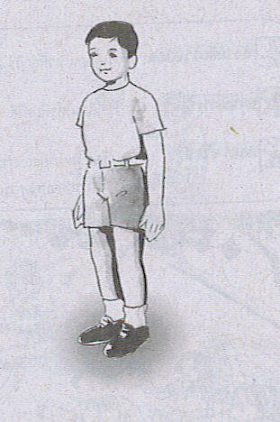
นั่ง นั่งตัวตรง หลังติดพนักพิง เท้าทั้งสองวางราบกับพื้น
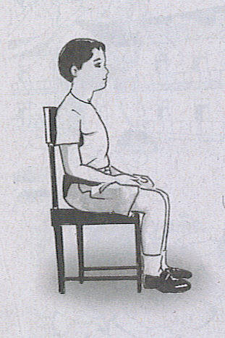
เดิน เดินตัวตรง ศีรษะตั้งตรง ปลายเท้าชี้รง แกว่งแขนขึ้นลงให้สัมพันธ์กับเท้าที่ก้าวไป
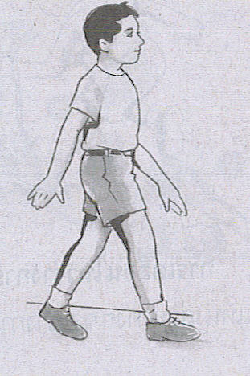
นอน นอนหงายเหยียดขาตรงชิดกัน แขนแนบลำตัว
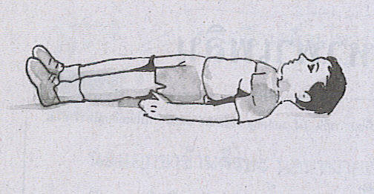
วิ่ง ลำตัวเอนไปด้านหน้าเล็กน้อยแกว่งแขนขึ้นลงสัมพันธ์กับขา
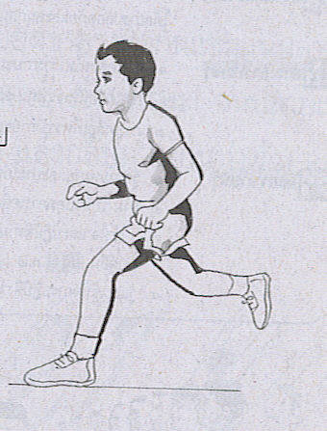
กระโดด โดยยืนตรงแล้วย่อเข่า เหวี่ยงแขนจากด้านหน้าไปด้านหลัง พร้อมกับกระโดดแล้วลงสู่พื้นด้วยปลายเท้า

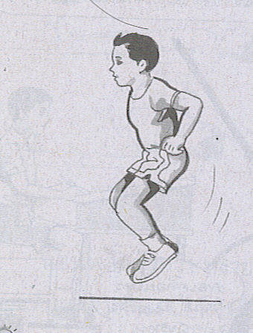

นอนยกขาข้ามศีรษะ นอนหงายเหยียดขาตรงชิดกันแขนแนบลำตัว พร้อมกับแบฝ่ามือทาบกับพื้น ยกขาทั้งสองข้างข้ามศีรษะ จนปลายเท้าแตะพื้นเหนือศีรษะ ทำค้างไว้ชั่วขณะหนึ่ง แล้วกลับมาอยู่ในท่าเดิม และทำซ้ำอีกหลาย ๆ ครั้ง

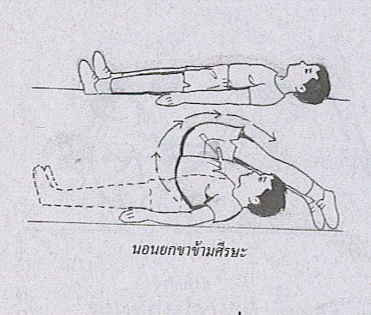

นอนพลิกตัวคว่ำ – หงายสลับกัน นอนหงายเหยียดขาตรงชิดกันแขนเหยียดตรงขึ้นเหนือศีรษะ แล้วพลิกตัวจากนอนหงายเป็นนอนคว่ำจากนอนคว่ำเป็นนอนหงายสลับกันไป

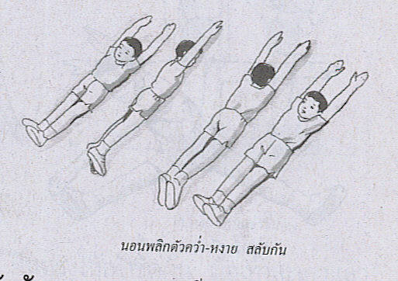

นั่งเหวี่ยงมือแตะปลายเท้า นั่งแยกขาเหยียดตรง กางแขนเสมอไหล่ แล้วเหวี่ยงมือซ้ายไปแตกปลายเท้าขวา เหวี่ยงมือขวาไปแตะปลายเท้าซ้าย ทำสลับซ้ายขวาหลาย ๆ ครั้ง

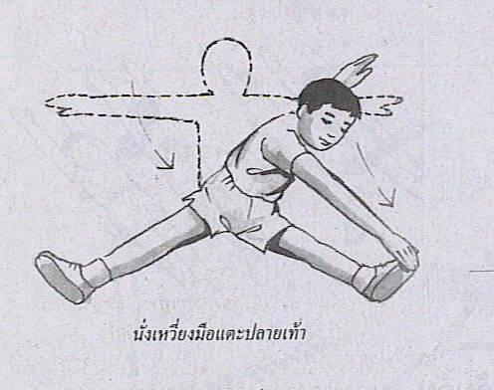

นั่งรูปตัววี นั่งเหยียดขาตรง แล้วยกขาทั้งสองข้างขึ้น พร้อมกับเอามือจับขาทั้งสองข้างไว้ ทำค้างไว้ช่วยขณะหนึ่ง แล้วกลับมาอยู่ในท่าเดิมทำซ้ำอีกหลาย ๆ ครั้ง

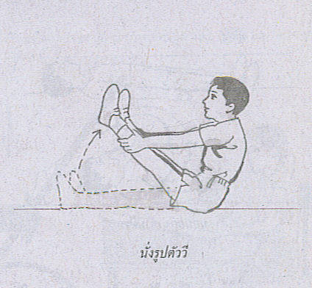

ยืนแยกขา ก้มตัว มือแตะปลายเท้าสลับกัน ยืนแยกขา ก้มตัวไปข้างหน้า เอามือซ้ายแตะปลายเท้าขวา แล้วเปลี่ยนเอามือขวาแตะปลายเท้าซ้าย ทำสลับซ้าย – ขวาหลาย ๆ ครั้ง
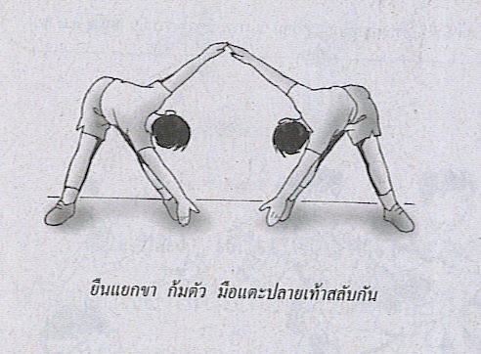

ยืนเขย่งปลายเท้าขึ้น - ลง ยืนตรงให้เท้าชิดกัน มือเท้าสะเอวแล้วเขย่งปลายเท้าขึ้น – ลงหลาย ๆ ครั้ง

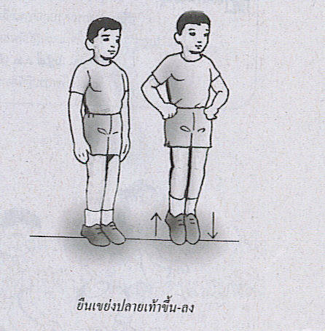

เดินเลี้ยงซ้าย – ขวา ตามคำสั่ง ยืนตรงให้แขนแนบลำตัว แล้วเดินตรงไปข้างหน้าและเลี้ยวซ้าย – ขวาตามคำสั่ง

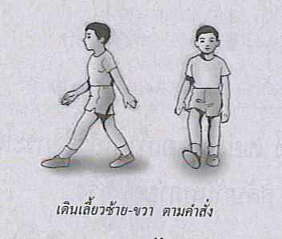

ยืนเขย่ง เดินไปข้างหน้า ยืนตรงให้แขนเหยียดตรงไปข้างหน้าพร้อมกับเขย่งปลายเท้า แล้วเดินด้วยปลายเท้าไปข้างหน้าและเดินถอยหลังสลับกันหลาย ๆ ครั้ง

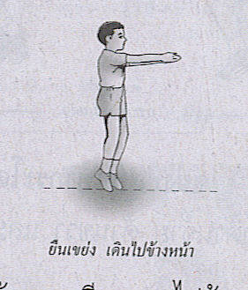

วิ่งแล้วหยุดตามคำสั่ง วิ่งตรงไปข้างหน้าและหยุด เมื่อได้ยืนคำสั่งให้หยุด

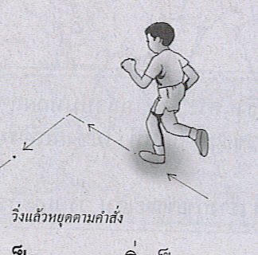

วิ่งเป็นวงกลม วิ่งเป็นวงกลมและหยุดเมื่อได้ยินคำสั่งให้หยุด
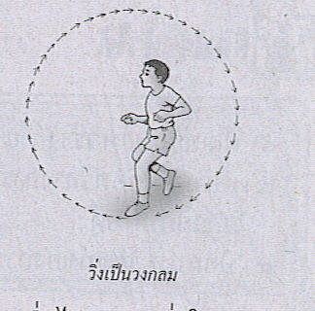
กระโดดหมุนตัว ยืนตรง แยกเท้า พร้อมกับย่อเข่าแล้วกระโดดไปทางด้านซ้าย ด้านขวา และด้านหลัง สลับกันหลาย ๆ ครั้ง
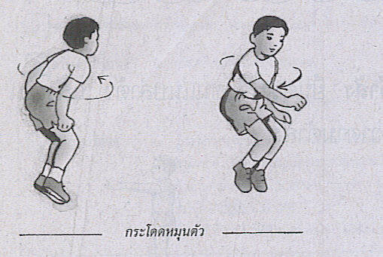

เขย่งปลายเท้ากระโดด ยืนตรง เขย่งปลายเท้า แล้วจึงกระโดดไปทางด้านซ้าย ด้านขวา และด้านหลัง สลับกันหลาย ๆ ครั้ง
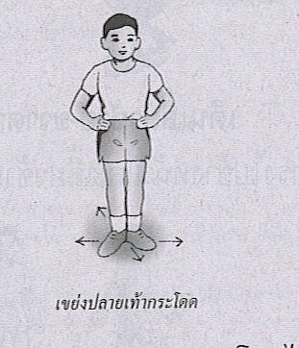

การเคลื่อนไหวร่างกายตามจังหวะ เป็นการเคลื่อนไหวร่างกายให้เข้ากับจังหวะต่าง ๆ เช่น จังหวะการนับ จังหวะเพลง เป็นต้น
การเคลื่อนไหวร่างกายตามจังหวะขณะอยู่กับที่
การเคลื่อนไหวร่างกายตามจังหวะขณะอยู่กับที่ เป็นการเคลื่อนไหวร่างกายขณะนอน นั่งและยืนตามจังหวะ

ท่าที่ 1 นอนหงายเหยียดขาตรงชิดกัน แขนแนบลำตัว
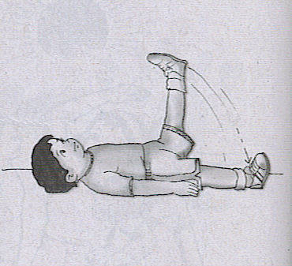
นับ 1 ยกขาซ้ายขึ้นตั้งฉากกับพื้น
นับ 2 วางขาซ้ายลงสู่ท่าเดิม
นับ 3 ยกขาขวาขึ้นตั้งฉากกับพื้น
นับ 4 วางขาขวาลงสู่ท่าเดิม ทำซ้ำอีกหลาย ๆ ครั้ง

ท่าที่ 2 นอนหงายเหยียดขาตรงชิดกัน แขนแนบลำตัว
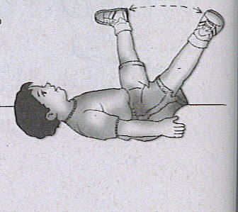
นับ 1 ยกขาทั้ง 2 ข้างขึ้น เหยียดตรงชิดกัน
นับ 2 แยกขาทั้ง 2 ข้าง ออกจากกัน
นับ 3 เลื่อนขามาชิดติดกัน
นับ 4 วางขาทั้ง 2 ข้าง ลงกับพื้นทำซ้ำอีกหลาย ๆ ครั้ง

ท่าที่ 3 นอนหงาย ยกเข่าขึ้นตั้งทั้ง 2 ข้าง
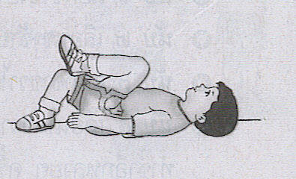
นับ 1นอนหงายยกเข่าขึ้นตั้งทั้ง 2 ข้าง
นับ 2 ยกเข่าซ้ายขึ้น งอติดกับลำตัว
นับ 3 วางเข่าซ้ายลงมาท่าเดิม
นับ 4 วางขาลงมาท่าเดิมทำซ้ำอีกหลาย ๆ ครั้ง

ท่าที่ 4 นั่งเหยียดขาตรง มือทั้ง 2 ข้าง วางที่พื้นสะโพก
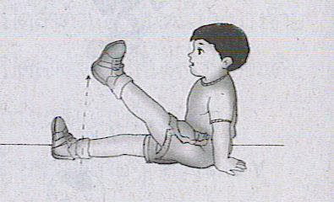
นับ 1 ยกขาซ้ายขึ้น โดยยกขาให้เหยียดตรง
นับ 2 เหยียดขาซ้ายกลับสู่ท่าเดิม
นับ 3 งอขาขวาขึ้นตั้งชันเข่า
นับ 4 เหยียดขาขวากลับสู่ท่าเดิม ทำซ้ำอีกหลาย ๆ ครั้ง

ท่าที่ 5 นั่งเหยียดขาตรง มือทั้ง 2 ข้าง จับที่ข้างสะโพก
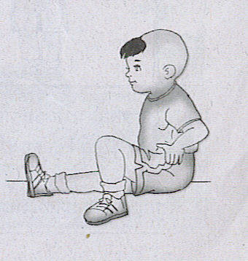

นับ 1 งอขาซ้ายขึ้นตั้งซันเข่า
นับ 2 เหยียดขาซ้ายกลับสู่ท่าเดิม
นับ 3 งอขาขวาขึ้นตั้งชันเข่า
นับ 4 เหยียดขาขวากลับสู่ท่าเดิม ทำซ้ำอีกหลาย ๆ ครั้ง

ท่าที่ 6 นั่งเหยียดขาตรง มือทั้ง2จับที่ข้างสะโพก
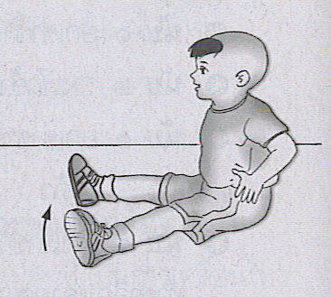
นับ 1 แยกขาซ้ายไปด้านข้าง
นับ 2 เลื่อนขาซ้ายกลับที่เดิม
นับ 3 แยกขาขวาไปด้านข้าง
นับ 4 เลื่อนขาขวากลับที่เดิมทำซ้ำอีกหลาย ๆ ครั้ง

ท่าที่ 7 ยืนแยกขา แขนแนบลำตัว
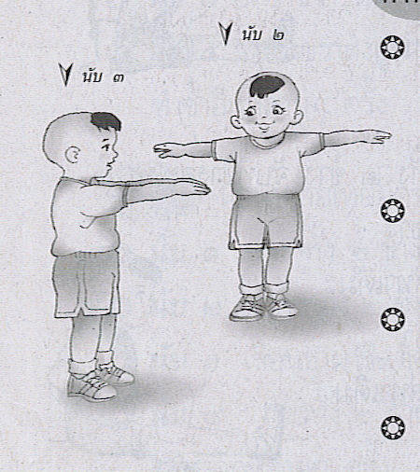

นับ 1 ยกแขนทั้ง 2 ข้างขึ้นสูงเสมอไหล่ โดยให้แขนขนานกับพื้น
นับ 2 กางแขนทั้ง 2 ข้าง ออกข้างลำตัว
นับ 3 รวบแขนทั้ง 2 ข้างให้เหยียดตรงไปข้างหน้า
นับ 4 ลดแขนทั้ง 2 ลงข้างลำตัวทำซ้ำอีกหลาย ๆ ครั้ง

ท่าที่ 8 ยืนตรง ให้แขนแนบลำตัว
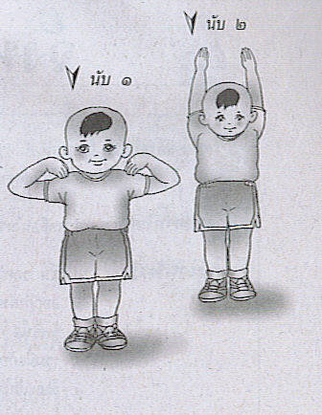
นับ 1 ยกมือทั้ง 2 ข้าง ขึ้นแตะไหล่พร้อมกัน
นับ 2 ชูแขนทั้ง 2 ข้าง ขึ้นเหนือศีรษะ
นับ 3 วางแขนลง มือแตะไหล่
นับ 4 วางแขนแนบข้างละตัวทำซ้ำอีกหลาย ๆ ครั้ง

ท่าที่ 9 ยืนตรง ให้แขนแนบลำตัว
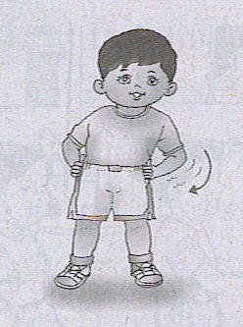
นับ 1 มือทั้ง 2 ข้าง
นับ 2 บิดลำตัวและหันหน้าไปทางซ้าย
นับ 3 บิดลำตัวและหันหน้ามาท่าเดิม
นับ 4 วางแขนแนบข้างลำตัวทำสลบซ้ายขวาหลาย ๆ ครั้ง

การเคลื่อนไหวร่างกายหลบหลีกสิ่งกีดขวาง
การเคลื่อนไหวร่างกายหลบหลีกสิ่งกีดขวาง เป็นการอ้อม ข้าม ลอด สิ่งกีดขวาง ซึ่งจะทำให้เราเคลื่อนไหวร่างกายได้อย่างถูกต้องเมื่อพบกับอุปสรรคที่อาจเกิดขึ้นในชีวิตประจำวัน และทำให้เกิดความปลอดภัยแก่ตัวเราด้วย
การเคลื่อนไหวร่างกายในการหลบสิ่งกีดขวาง มีดังนี้

วิ่งซิกแซ็กหรือวิ่งอ้อมสิ่งกีดขวาง เป็นการฝึกความคล่องแคล่วในการหลบหลีกสิ่งกีดขวาง
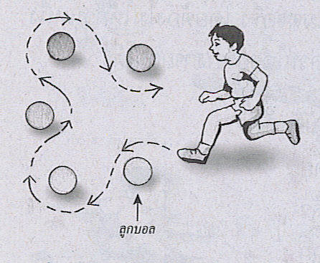
ก่อนเริ่มการฝึก ให้นำลูกบอลมาวางเป็นระยะ ๆ ห่างกันพอสมควร แล้วให้นักเรียนวิ่งอ้อมบอลทีละลูก สลับซ้าย – ขวา กันไป โดยพยายามไม่ให้อวัยวะส่วนใดส่วนหนึ่งถูกลูกบอล
การลอดสิ่งกีดขวาง เป็นการเสริมสร้างความคล่องตัวในการลอดผ่านสิ่งกีดขวางต่าง ๆ ดังนี้
ลอดสะพานโค้ง ให้นักเรียนสองคนทำตัวโค้งเป็นสะพาน แล้วให้นักเรียนคนอื่นคลานลอดสะพานโค้งต่อกันจนครบทุกคน จากนั้นสลับหน้าที่กันเรื่อย ๆ
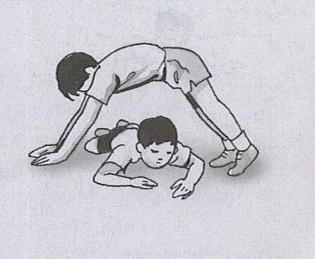

ลอดเชือก ขึงเชือกให้สูงจากพื้นไม่เกิน 1 เมตร แล้วให้นักเรียนเดินแอ่นตัวลอดเชือกทีละคน โดยไม่ให้ส่วนหนึ่งส่วนใดของร่างกายถูกเชือกได้
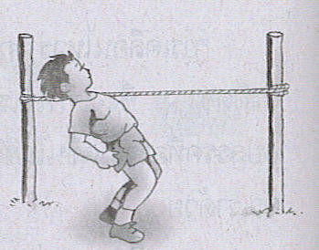

ลอดโต๊ะ ให้นักเรียนคลานลอดโต๊ะที่สูงจากพื้นประมาณ 1 เมตรครึ่ง โดยต้องไม่ให้ส่วนหนึ่งส่วนใดของร่างกายถูกโต๊ะ
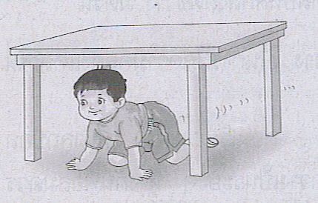

การข้ามสิ่งกีดขวาง มีวิธีฝึกปฏิบัติ ดังนี้
กระโดดข้ามกล่องกระดาษ โดยตั้งกล่องให้สูงประมาณ 1 ฟุตครึ่ง แล้ววิ่งกระโดดข้ามกล่อง โดยไม่ให้เท้าถูกกล่องกระดาษ
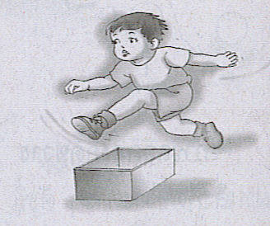

กระโดดข้ามยางยืด โดยขึงยางยืดให้สูงจากพื้นประมาณ 3 ฟุต แล้วกระโดดข้ามยางยืด โดยไม่ให้ถูกยางยืด

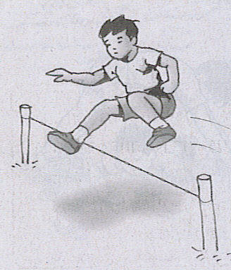

วิ่งกระโดดข้ามขาเพื่อน ให้เพื่อนักเรียนหลายคนนั่งเหยียดขา แล้วใช้ขาข้างหนึ่งซ้อนขาข้างหนึ่งให้สูงขึ้น แล้วให้เพื่อนคนอื่น ๆ กระโดดข้ามทีละคน โดยไม่ให้ถูกตัวคนที่นั่งเหยียดขา

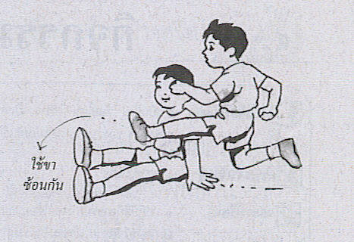

วิ่งวิบาก เป็นการฝึกเคลื่อนไหวร่างกายเพื่อหลบหลีกสิ่งกีดขวางในลักษณะที่ต่อเนื่องกัน

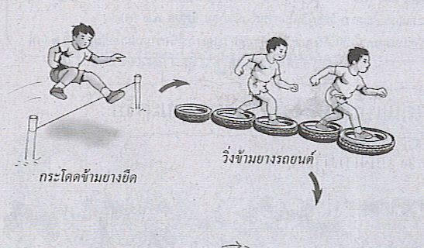

การเคลื่อนไหวร่างกายโดยใช้อุปกรณ์ประกอบ
การเหวี่ยง ขว้าง ปา โยน กลิ้ง เป็นการเคลื่อนไหวร่างกายในส่วนมือและแขนให้สัมพันธ์กับอวัยวะส่วนอื่น ๆ ของร่างกาย

การเหวี่ยง เป็นการซัดสิ่งของออกจากตัว
 เหวี่ยงห่วงยางให้ไกลที่สุด โดยใช้มือข้างที่ถนัด
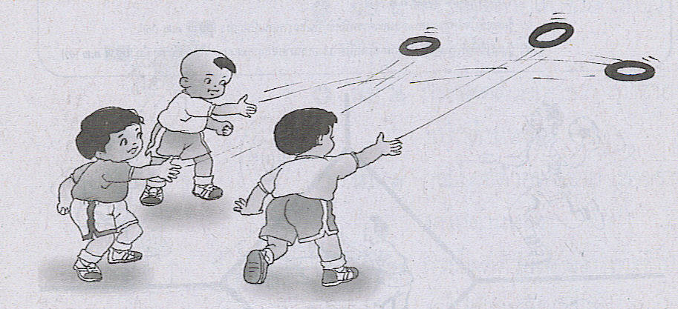

 เดินเคลื่อนที่ไปตามจุดที่กำหนด แล้วเหวี่ยงห่วงยางให้ลงถัง
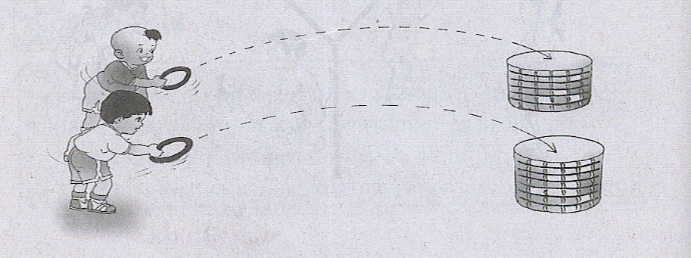

การขว้าง เป็นการเอี้ยวตัว เบี่ยงแขนไปด้านหลัง แล้วซัดสิ่งที่อยู่ในมืออกไปโดยแรง
 ใช้มือข้างเดียวจับลูกบอล แล้วขว้างออกไปให้ไกลที่สุด
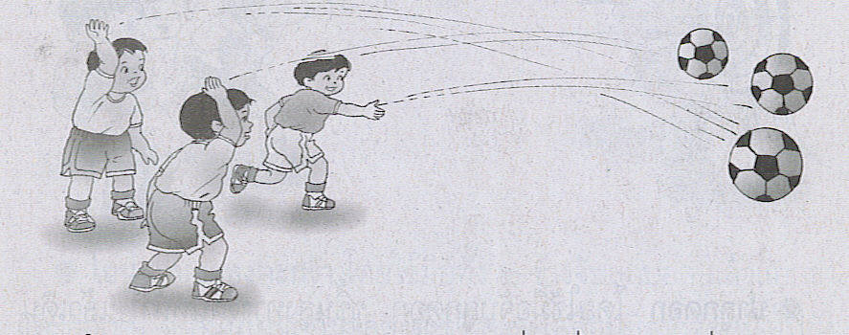
 ใช้มือข้าวเดียวจับลูกบอล แล้วเดินเคลื่อนที่ไปตามจุดที่กำหนดให้แล้วขว้างลูกบอลให้เข้าประตู
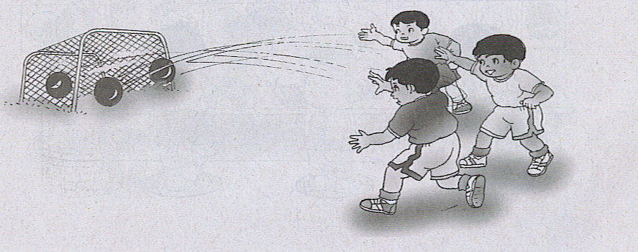
การปา ทำได้โดยการเอี้ยวตัว ยกแขนขึ้นสูง แล้วซัดสิ่งของที่อยู่ในมือออกไป
 ปาลูกดอก โดยใช้มือจับลูกดอก ชูขึ้นสูงทางด้านหน้า แล้วปาลูกดอกออกไปให้ตรงเป้า
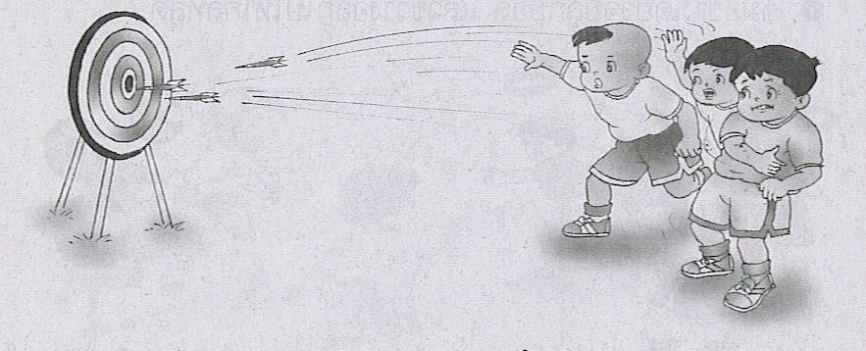
 ปาลูกดอก โดยใช้มือจับลูกดอก ชูขึ้นสูงทางด้านหน้า แล้วเดินเคลื่อนที่ไปตามจุดที่กำหนดให้ แล้วปาลูกดอกให้ตรงเป้า
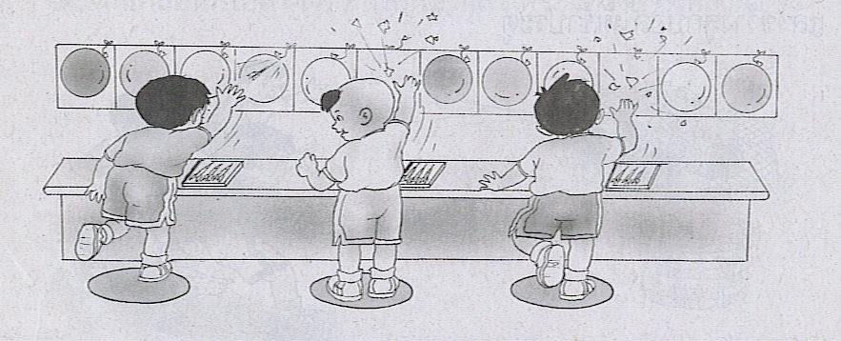
การโยน เป็นการส่งสิ่งของให้ไกลออกไปจากตัว
 โยนลูกบอลให้เพื่อน โดยใช้มือทั้ง 2 ข้าง จับลูกบอล แล้วแยกขาและย่อเข่า จากนั้นโยนลูกบอลให้เพื่อน
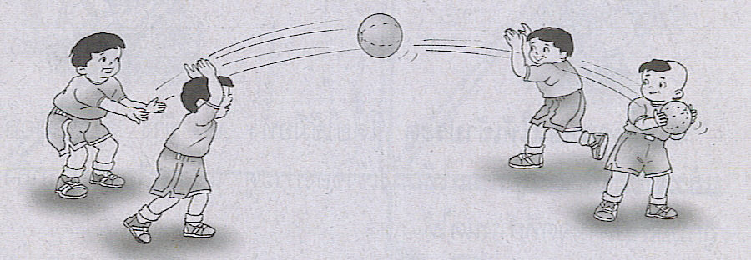
โยนลูกบอลลงตะกร้า โดยใช้มือทั้ง 2 ข้างจับลูกบอล แล้วแยกขาและย่อเข่า จากนั้นโยนลูกบอลลงตะกร้าขณะเคลื่อนที่จากจุดหนึ่งไปยังอีกจุดหนึ่งตามที่กำหนดให้
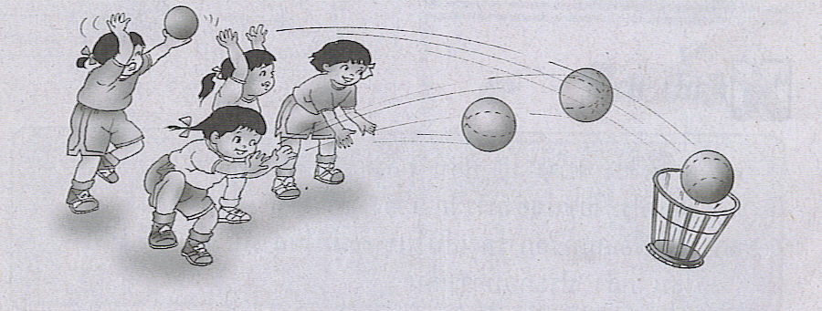
การกลิ้ง เป็นการส่งสิ่งของโดยให้ของนั้นเคลื่อนไหวไปตามพื้นจนถึงจุดที่ต้องการ
 กลิ้งลูกบอลให้ไกล โดยใช้มือทั้ง 2 ข้าง จับลูกบอล แล้วดันลูกบอลให้กลิ้งออกจากลำตัวโดยแรง
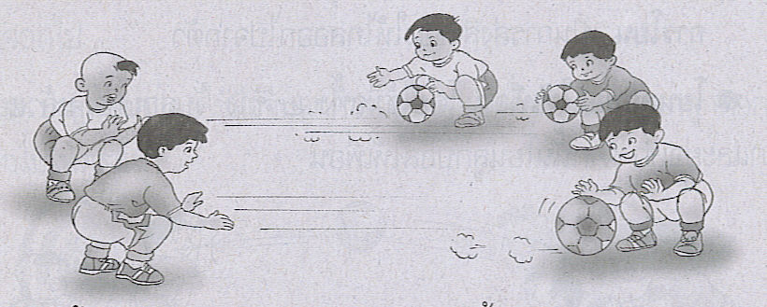
 กลิ้งลูกบอลให้เข้าประตู โดยใช้มือทั้ง 2 ข้าง จับลูกบอลแล้วนั่งยอง ๆ ดันลูกบอลให้กลิ้งเข้าช่องประตู แล้วเคลื่อนที่การกลิ้งลูกบอลไปตามจุดที่กำหนดให้
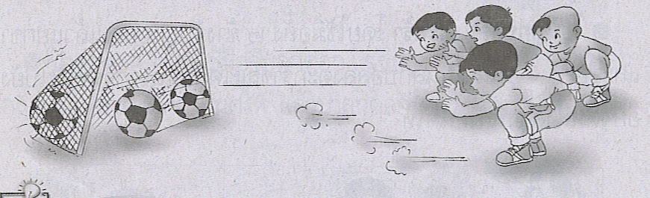

3. การเคลื่อนไหวโดยการเคลื่อนที่

การเคลื่อนไหวโดยการเคลื่อนที่ ได้แก่ การเดิน การวิ่ง กาเดิน ตามจังหวะเพลงมาร์ช การเต้นหรือกรกระโดดแบบต่าง ๆ
1) ก้าวลากชิด (สไลด์) ลากเท้าใดเท้าหนึ่งไปตามทิศทางที่ต้องการและลากเท้าอีกข้างหนึ่งมาชิด
2) ก้าวกระโดดเขย่ง (สคิป) กระโดดโดยให้สลับเท้าที่เป็นหลักในการกระโดดตลอดเวลา
3) การกระโดดด้วยขาข้างเดียว (ฮอป) เป็นการกระโดดโดยใช้ขาข้างใดข้างหนึ่งเป็นหลักในการกระโดดติดต่อกันหลาย ๆ ครั้ง
4) กระโดดสองขา (จัมพ์) เป็นการกระโดดเท้าคู่ ไปตามทิศทางต่าง ๆ
5) ควบม้า (แกลลอป) เป็นการเต้นหรือกระโดด โดยให้เท้าใดเท้าหนึ่งอยู่หน้า และอีกเท้าหนึ่งอยู่ข้างหลัง เวลากระโดดให้เท้าหน้าลงพื้นก่อน แล้วเท้าหลังจึงตามลงพื้นไปชิดเท้าหน้า โดยให้เท้าเดิมนำหน้าอยู่เสมอ ดังท่าเลื่อนไหวต่อไปนี้
ท่าที่ 1 ยืนตรงให้แขนแนบลำตัว
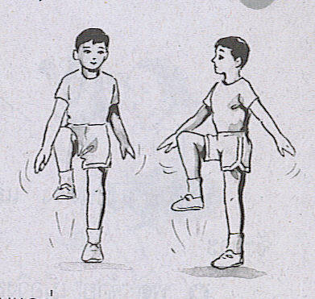
นับ 1 ย่ำเท้าซ้ายลงพื้นพร้อมกับแกว่งแขน
นับ 2 ย่ำเท้าขวาลงพื้นพร้อมกับแกว่งแขน
นับ 3 ย่ำเท้าซ้ายลงพื้น พร้อมกับแกว่งแขน
นับ 4 ย่ำเท้าขวาลงพื้น พร้อมกับแกว่งแขน

ท่าที่ 2 ยืนตรงให้เท้าชิดติดกัน
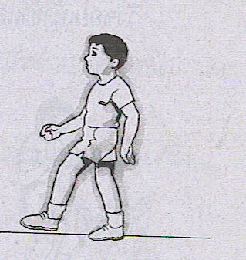
นับ 1 ก้าวเท้าซ้ายไปข้างหน้า
นับ 2 ก้าวเท้าขวาไปข้างหน้า
นับ 3 ก้าวเท้าซ้ายไปข้างหน้า
นับ 4 ก้าวเท้าขวาไปข้างหน้า
ขณะก้าวเท้าให้แกว่งแขนให้สัมพันธ์กับเท้าทำซ้ำอีกหลาย ๆ ครั้ง

ท่าที่ 3 ยืนตรงให้เท้าชิดกัน
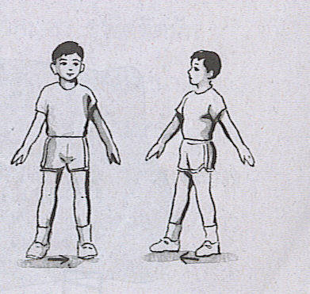
นับ 1 ก้าวเท้าซ้ายออกไปข้างลำตัว
นับ 2 ก้าวเท้าขวาไปชิดเท้าซ้าย
นับ 3 ก้าวเท้าซ้ายอกไปข้างลำตัว
นับ 4 ก้าวเท้าขวาไปชิดเท้าซ้าย

ท่าที่ 4 ยืนตรง แล้ววิ่งซอยเท้าตามจังหวะ
พูด “ซ้าย” เมื่อวิ่งลงพื้นด้วยเท้าซ้าย
พูด “ขวา” เมื่อวิ่งลงพื้นด้วยเท้าขวาวิ่งซอยเท้าช้าและเร็วสลับกัน
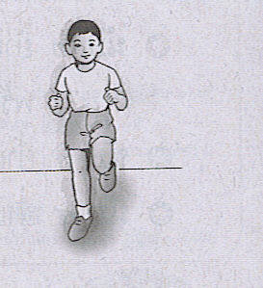
ท่าที่ 5 วิ่งควบม้าโดยทำท่าจับบังเหียน แล้ววิ่งโดยให้เท้าใดเท้าหนึ่งนำตลอด ปลายเท้าไม่เปิด และเท้าอีกเท้าหนึ่งด้าวเข้าไปชิดส้นเท้านำ
จากนั้น ร้องเพลงม้าวิ่งและทำท่าวิ่งควบม้า
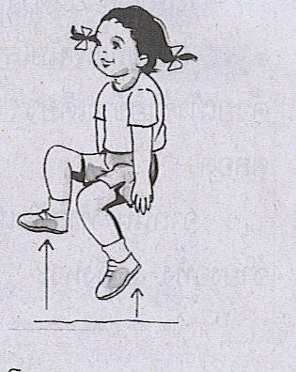
เพลงม้าวิ่ง
ม้าวิ่งกับ กับ เดี๋ยวเดียวลับตาไป
ม้าวิ่งเร็วไว เร็วทันใจ ควบกับ กับ กับ
ม้าวิ่งเร็วรี่ ดูซิหายไป วิ่งไว (ควบกับ กับ กับ)

ท่าที่ 6 ยืนตรง แขนแนบลำตัว
นับ 1 ก้าวเท้าซ้าย ยกเท้าขวาขึ้นงอข้างหน้า แล้วกระโดด
นับ 2 ลดเท้าขวาลงสู่พื้น แล้วยกเท้าซ้ายงอข้างหน้าและกระโดด
นับ 3 ลดเท้าซ้ายลงสู่พื้น แล้วยกเท้าขวางอข้างหน้า และกระโดด
นับ 4 ลดเท้าขวาลงสู่พื้น แล้วยกเท้าซ้ายงอข้างหน้า และกระโดด
การกระทำจังหวะที่ 1 – 4 ให้ทำติดต่อกันไปหลาย ๆ ครั้ง
ท่าที่ 7 มือท้าวสะเอว ขาชิดติดกัน
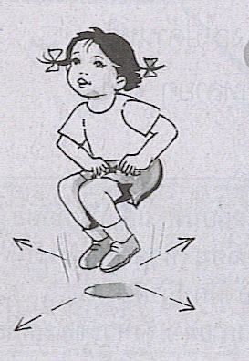
นับ 1 กระโดดเท้าคู่ไปด้านหน้า 1 ก้าว
นับ 2 กระโดดเท้าคู่ไปด้านหลัง 1 ก้าว
นับ 3 กระโดดเท้าคู่ไปด้านซ้าย 1 ก้าว
นับ 4 กระโดดเท้าคู่ไปด้านขวา 1 ก้าว
ทำซ้ำอีกหลาย ๆ ครั้ง

ท่าที่ 8 ยืนตรง แขนแนบลำตัว แล้วนับ 1 – 4 โดยขณะที่นับเลขทีละตัวให้กระโดดขึ้นด้วยเท้าซ้ายข้างเดียว เท้าขวางอขึ้นด้านหลังตลอด
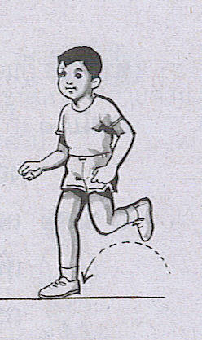
จากนั้น ทำสลับเท้าขวากระโดด และเท้าซ้ายงอทั้ง 4 จังหวะ

ท่าที่ 9 ยืนตรง แขนแนบลำตัว
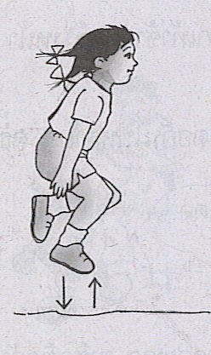
นับ 1 กระโดดด้วยเท้าซ้าย เท้าขวางอไปด้านหลัง
นับ 2 กระโดดด้วยเท้าขวา เท้าซ้ายงอไปด้านหลัง
นับ 3 กระโดดด้วยเท้าซ้าย เท้าขวางอไปด้านหลัง
นับ 4 กระโดดด้วยเท้าขวา เท้าซ้ายงอไปด้านหลัง
ทำซ้ำอีหลาย ๆ ครั้ง

ดนตรีประกอบท่ากายบริหาร ดนตรีที่ใช้ประกอบท่ากายบริหารมีหลายรูปแบบดนตรีจังหวะเพลงมาร์ชเป็นดนตรีประเภทหนึ่งที่ใช้ประกอบท่ากายบริหาร ซึ่งมีลักษณะ ดังนี้
- ใน 1 ห้องเพลงมี 4 จังหวะ ทุกจังหวะเป็นจังหวะเร็วทั้งหมด คือ เร็ว – เร็ว – เร็ว – เร็ว
- จังหวะเพลงมาร์ชใช้เสียงกลองเป็นเครื่องให้จังหวะ ใน 1 ห้องเพลงจะมีเสียงกลองตี ดังนี้

จังหวะที่ 1 | จังหวะที่ 2 | จังหวะที่ 3 | จังหวะที่ 4
ตึ้ง | ตึ้ง | ตึ้ง | -

- จังหวะที่ 4 เสียงกลองจะเว้นไปหนึ่งจังหวะแล้วจึงเริ่มต้นใหม่จนจบเพลง

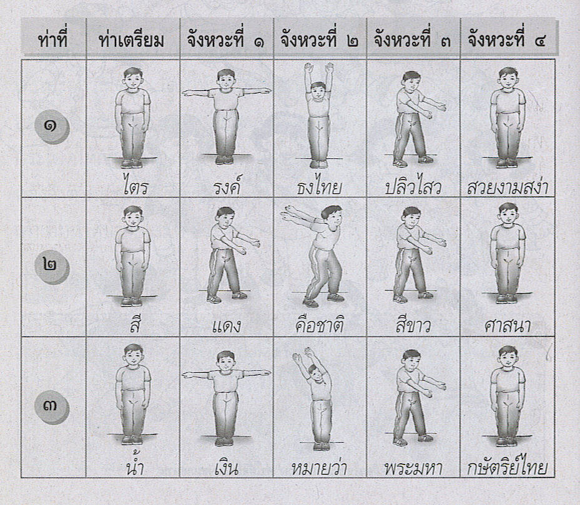

เพลงไตรงค์ธงไทย
ไตรรงค์ธงไทย ปลิวไสวสวยงามสง่า
สีแดงคือชาติ สีขาวศาสนา
น้ำเงินหมายว่า พระมหากษัตริย์ไทย

ใบความรู้ที่ 2
ประกอบแผนการสอนที่ 4-5
เรื่องการเล่นโลดโผน

การเล่นโลดโผน เป็นการออกกำลังกาย เพื่อสร้างความคล่องตัวและความแข็งแรงให้ร่างกาย ทำให้ส่วนต่าง ๆ ได้อย่างสนุกสนานและปลอดภัย
กระโดดกบ นั่งยอง ๆ มือทั้ง 2 ข้างเท้าพื้นอยู่ระหว่างหน้าขา เริ่มกระโดดด้วยการสปริงข้อเท้า กระโดดไปข้างหน้า มือทั้งสองแตะพื้นด้านหน้า

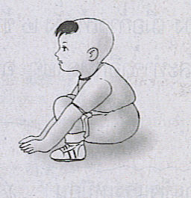

เดินปู นั่งเหยียดเท้า มาด้านหน้า มือทั้ง 2 ข้างเท้าพื้นด้านหลัง ยกก้นให้พ้นพื้น ใช้เท้าและมือเดินหน้าหรือถอยหลังกลับไปกลับมา

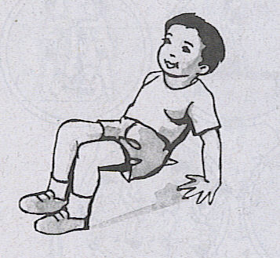

บิดผ้าเช็ดหน้า จับคู่กับเพื่อน แล้วยืนหันหน้าเข้าหากัน จับมือกันไว้ทั้ง 2 ข้าง แล้วยกแขนข้างหนึ่งขึ้น ค่อย ๆ หมุนตัวลอดแขนข้างที่ยกขึ้นพร้อม ๆ กัน โดยระวังไม่ให้มือที่จับกันนั้นหลุด แล้วหมุนตัวลอดอีกครั้งหนึ่ง ให้กลับมาอยู่ในท่าเดิม ทำซ้ำอีกหลาย ๆ ครั้ง
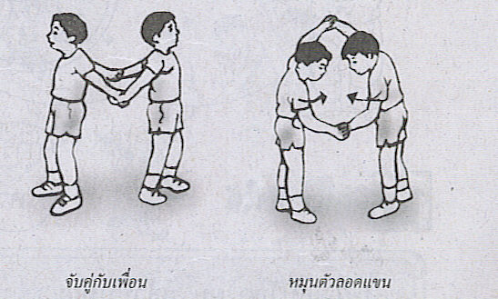

เดินสนเข็ม ยืนก้มตัว ห้อยแขนลง พร้อมกับเอามือประสานกันไว้ แล้วก้าวเท้าสอดเข้าไปในช่องมือที่ประสานกันไว้ทีละข้าง เมื่อก้าวเท้าทั้ง 2 ข้างแล้ว ให้ปล่อยมือ และทำซ้ำอีกหลาย ๆ ครั้ง
การกระโดดจับราวและห้อยตัวบนราว ยืนตรงเท้าชิดให้ห่างจากแนวของราวที่จะโหนเล็กน้อยตามองที่ราว ย่อเข่าเล็กน้อยแล้วเหวี่ยงแขนทั้งสองไปขางหลัง จากนั้นกระโดดขึ้นแล้วเหยียดแขนไปข้างหน้าคว่ำฝ่ามือไปข้างหน้าระยะห่างของมือทั้งสองเท่ากับช่วงไหล่แล้วจับราวทั้งสองมือพร้อมกัน ห้อยตัวอยู่ประมาณ 10วินาที
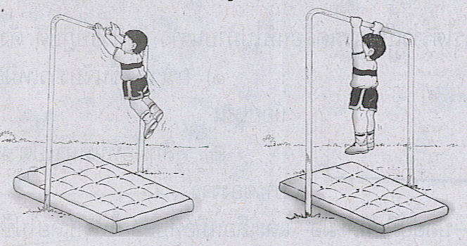

การไกวตัวบนราว จับราวให้แน่นขาชิดกัน เกร็งตัวใช้มือทั้งสองเหนี่ยวราวดึงตัวไปข้างหน้าและปล่อยไปข้างหลังตามแรงเหวี่ยงแกว่งไปข้างหน้าและข้างหลังตามจำนวนครั้งเท่าที่จะทำได้
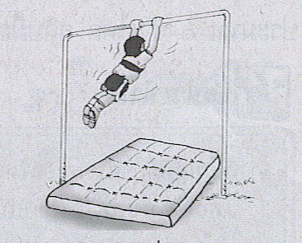

การบังคับตัวเพื่อหยุดการไกวตัว เป็นการหยุดเหวี่ยงขาลำตัวและบังคับมือที่จับราวแน่นขึ้นที่ละน้อยจนกว่าจะหยุด
การลงสู่พื้นขณะที่ไกวตัว ปล่อยมือจากราวลงสู่พื้นในขณะที่สุดจังหวะของการไกวตัวด้านหลัง การลงสู่พื้นเมื่อสุดจังหวะการไกวตัวจะช่วยให้การทรงตัวดีขึ้น เพราะแรงเหวี่ยงลดน้อยลง โดยการยื่นมือไปข้างหน้า ย่อเข่าเพื่อการทรงตัวที่ดี
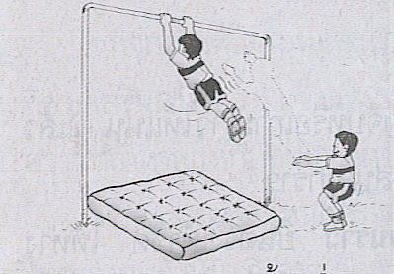

การไต่ราว
การไต่ราวเป็นการเคลื่อนที่ไปมาบนราว ซึ่งมีวิธีปฏิบัติดังนี้
- กระโดขึ้นจับราวเหมือนการห้อยโหน
- พลิกมือหันหน้าไปตามความยาวของราว
- ปล่อยมือทีละมือและเลื่อนมือที่ปล่อยให้จับไปข้างหน้าประมาณ 1ช่วงไหล่ สลับมือไปเรื่อยๆจนสุดราว
ใบความรู้ที่ 3
ประกอบแผนการสอนที่ 6-7
เรื่องเกมเบ็ดเตล็ด

การเล่นเกมเบ็ดเตล็ด
การเล่นเกม ผู้เล่นทุกคนควรเลนด้วยความสนุกสนานเพลิดเพลิน เล่นตามกฎกติกาของการเล่นเกม จะได้เล่นเกมร่วมกันอย่างมีความสุข มีดังนี้
1. เกมน้ำหยุดไหล
1) ให้นักเรียนทุกคนยืนกระจายห่างกันประมาณหนึ่งช่วงแขน
2) เมื่อครูพูดคำว่า น้ำไหล ให้ทุกคนยืนย่ำเท้าอยู่กับที่ ถึงได้บินคำว่า น้ำหยุด ให้ทุกคนยืนนิ่ง
๓) ถ้าใครทำผิดให้ออกจากการเล่นเกม
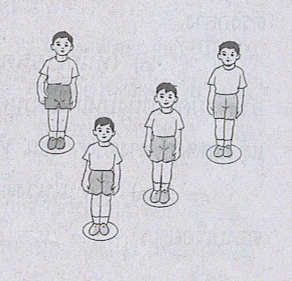
2. เกมอวนจับปลา
1) จัดนักเรียนเป็น 2 กลุ่ม ๆ ละ 2 – 3 คน เป็นอวน แล้วให้คนอื่น ๆ เป็นปลา
2) เริ่มเล่นโดยให้คนเล่าเป็นอวนจับมือกันไล่ต้อนปลาเข้าอวน ปลาต้องรีบวิ่งหนี
3) ถ้าอวนจับปลาได้ครบ 3 ตัว ปลาที่ถูกจับจะกลายเป็นอวนทันที และช่วยไล่จับปลาต่อไปจนปลาหมด
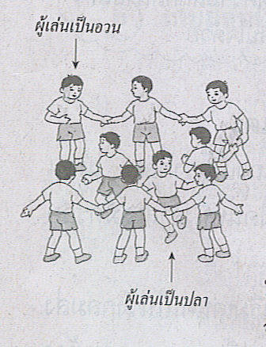

3. เกมเก้าอี้เฮฮา
1) นักเรียนนั่งเป็นรูปครึ่งวงกลม หันหน้าเข้าหาเก้าอี้ที่ตั้งอยู่ตรงกลาง
2) ให้นักเรียนคนหนึ่งอาสาสมัครไปนั่งเก้าอี้เป็นคนแรกแล้วแสดงท่าทางต่าง ๆ เช่น หัวเราะ ยืน ร้องไห้ เกาคาง เป็นต้น
3) ทุกคนในวงต้องทำตาม ให้สลับกันออกไปเป็นผู้นำทำต่อไปเรื่อย ๆ
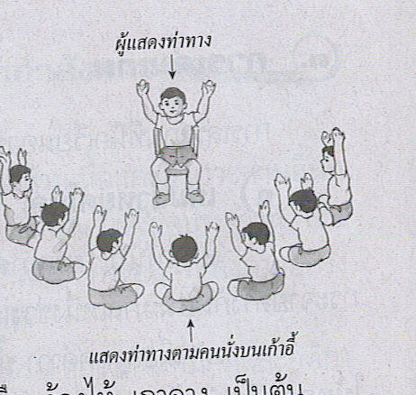
4. เกมไล่แตะ
1) เข้าแถวเป็นวงกลม ให้คนหนึ่งถือลูกบอลและมีคนหนึ่งอาสาสมัครอยู่นอกวงกลม
2) เมื่อเริ่มเล่นคนในวงกลมส่งบอกต่อเนื่องกันไป คนที่อยู่นอกวงกลมต้องวิ่งไล่แตะคนที่มีบอลให้ได้
3) ถ้าแตะได้คนที่ถูกแตะต้องออกมาเป็นคนไล่แตะแทน
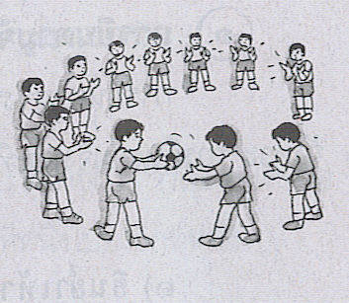
5. เกมแมวไล่จับหนู
1) แบ่งนักเรียนออกเป็น 2 กลุ่ม ให้กลุ่มหนึ่งเป็นแมว อีกกลุ่มหนึ่งเป็นหนู
2) ให้แต่ละกลุ่มจับมือกันเป็นวงกลม แมวอยู่ในวงด้านใน และเดินวนขวา หนูอยู่วงด้านนอก และเดินซ้าย
3) เมื่อยินครูสั่งว่า จับหนู แต่ละกลุ่มจะปล่อยมือ แมวจะวิ่งไล่จับหนูมาเป็นพวกแมวให้ได้ ส่วนหนูก็ต้องวิ่งหนีไม่ให้แมวจับได้
4) หนูที่ถูกจับจะกลายเป็นแมว แล้วช่วยกันไล่จับหนูให้หมด
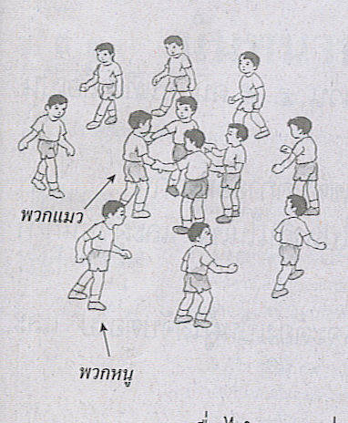

6. เกมสลับที่
1) นักเรียนช่วยกันเขียนวงกลม 5 – 6 วงห่างพันพอสมควร
2) ในแต่ละวงกลมมีคนอยู่ได้ 2 คน และจะมี 2 - 3 คน ยืนอยู่นอกวงกลม
3) เมื่อได้ยินครูสั่ง สลับที่ ให้ทุกคนวิ่งสลับวงกลมกัน
4) คนที่อยู่นอกวงกลม ต้องวิ่งแย่งเข้าไปอยู่ในวงกลมด้วย
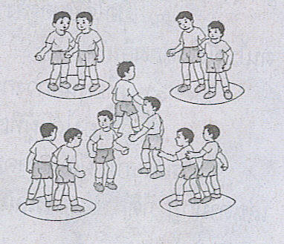
7. เกมจับนกกา
1) ให้แบ่งเป็นผู้จับนกกาจำนวน 4 – 5 คน คนที่เหลือเป็นนกกา
2) ให้นักเรียนคนหนึ่งเป็นอาสาสมัครไม่มีวงกลมให้อยู่
3) เมื่อได้ยินครูสั่งว่า แย่งที่ ให้ทุกคนวิ่งออกจากวงกลมของตนไปยังวงกลมอื่น
4) ถ้านกกาตัวใดถูกจับได้ จะต้องเป็นผู้ไล่จับต่อไป และจับจนนกกาหมดทุกตัว

8. เกมแย่งที่
1) ให้ผู้เล่นยืนประจำวงกลมคนละ 1 วงกลม
2) ให้นักเรียนคนหนึ่งเป็นอาสาสมัครไม่มีวงกลมให้อยู่
3) เมื่อได้ยินครูสั่งว่า แย่งที่ ให้ทุกคนวิ่งออกจากวงกลมของตนไปยังวงกลมอื่น
4) ผู้ที่อยู่นอกวงกลมต้องวิ่งเข้าไปแทนที่ในวงกลมให้ได้
5) ถ้าแย่งได้ ผู้ที่เข้าวงกลมไม่ได้ต้องเป็นผู้คอยแย่งที่ต่อไป

ใบความรู้ที่ 4
ประกอบแผนการสอนที่ 8-9
เรื่องการเล่นแบบผลัด

การเล่นแบบผลัด

การเล่นแบบผลัด เป็นกิจกรรมที่เล่นเป็นหมู่คณะ ผู้เล่นต้องมีความสามัคคี ความรับผิดชอบ ความอดทน การให้อภัย และการช่วยเหลือซึ่งกันและกัน จึงจะทำให้เกิดความสนุกสนานและเพลิดเพลิน
การเล่นแบบผลัด มีวิธีการเล่นหลากหลายแบบ เช่น
แข่งเดินแมวผลัด
1. เลือกนักเรียนคนหนึ่งเป็นผู้ให้สัญญาณเริ่ม แล้วให้นักเรียนคนอื่นเข้าแถวตอน 3 – 4 แถว แถงละเท่า ๆ กัน
2. เมื่อได้ยินสัญญาเริ่ม ให้ผู้ที่อยู่หัวแถวก้มตัวเอามือยันพื้นพร้อมกับยกขาข้างหนึ่งขึ้น แล้วคลานไปอ้อมหลัก และกลับมาแตะคนถัดไป แล้วจึงไปต่อท้ายแถว
3. คนถัดไปทำเหมือนคนแรก และทำเช่นนี้จนครบทุกคน แถวใดเล่นครบทุกคนก่อนเป็นฝ่ายชนะ
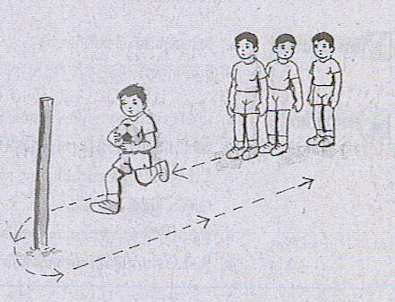

แข่งเดินลูกไก่ผลัด
1. เลือกนักเรียนคนหนึ่งเป็นผู้ให้สัญญาณเริ่ม แล้วให้นักเรียนคนอื่น ๆ เข้าแถวตอน 3 – 4 แถว แถวละเท่า ๆ กัน ห่างจากเส้นกลับตัวประมาณ 6 เมตร
2. ให้ทุกคนนั่งยอง ๆ แล้วเอามือจับข้าเท้าไว้
3. เมื่อได้ยินสัญญาณเริ่ม ให้ผู้ที่อยู่หัวแถวของแต่ละแถวเดินในลักษณะนั่งยอง ๆ จนถึงจุดกลับตัว แล้วจึงอ้อมจุดกลับตัวมาแตะคนถัดไป แล้วจึงไปต่อท้ายแถว
4. ให้คนถัดไปทำเหมือนคนแรกและทำเช่นนี้จนครบทุกคน แถวใดเล่นครบ ทุกคนก่อนเป็นฝ่ายชนะ
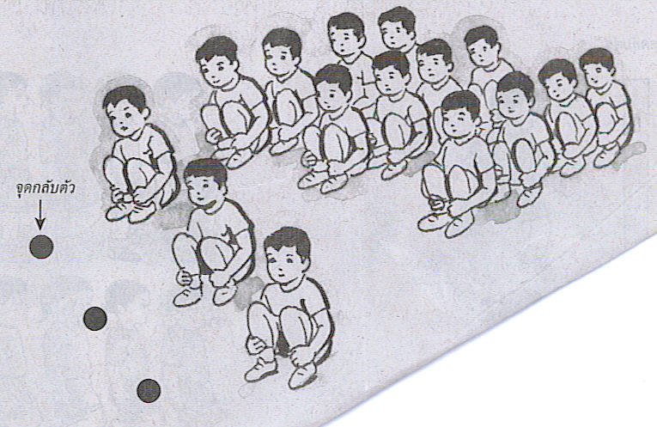

แข่งวิ่งขาเดียวผลัด
1. เลือกนักเรียนคนหนึ่งเป็นผู้ให้สัญญาณเริ่ม แล้วให้นักเรียนคนอื่น ๆ เข้าแถวตอน 3 – 4 แถวละเท่า ๆ กัน
2. เมื่อได้ยินสัญญาณเริ่ม ให้ผู้ที่อยู่หัวแถวของแต่ละแถว ยกขาข้างหนึ่งไว้ด้านหลัง แล้ววิ่งกระโดดด้วยขาข้างงเดียวไปอ้อมจุดกลับตัวและวิ่งกระโดดด้วยขาข้างเดียวกลับมาแตะคนถัดไป จากนั้นจึงไปต่อท้ายแถว
3. ให้คนถัดไปทำเหมือนคนแรกและทำเช่นนี้จนครบทุกคน แถวใดเล่นครบทุกคนก่อนเป็นฝ่ายชนะ
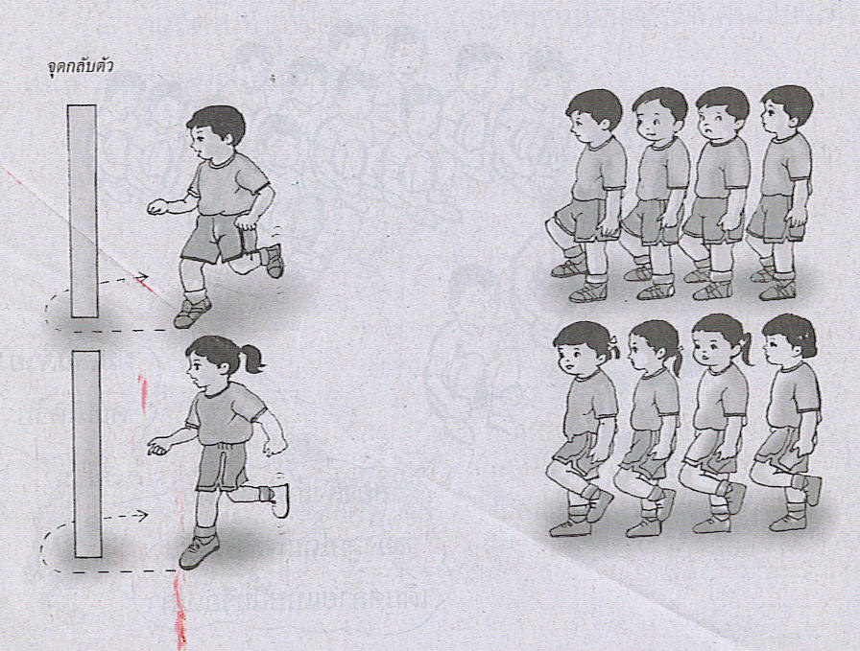
วิ่งส่งของผลัด
1. เลือกนักเรียนคนหนึ่งเป็นผู้ให้สัญญาณ นักเรียนคนอื่น ๆ ให้เข้าแถวตอน 3 – 4 แถว แถวละเท่า ๆ กัน
2. เมื่อได้ยินสัญญาณ “เริ่ม” ให้ผู้ที่อยู่หัวแถวของแต่ละแถวถือสิ่งของวิ่งอ้อมจุดกลับตัว แล้วนำสิ่งของมาส่งให้คนถัดไป จากนั้นจึงไปต่อท้ายแถว
3. คนถัดไปทำเหมือนคนแรก และทำเช่นนี้จนครบทุกคน แถวใดเล่นครบทุกคนก่อนเป็นฝ่ายชนะ
ใบความรู้ที่ 5
ประกอบแผนการสอนที่ 10-12
เรื่องการละเล่นพื้นเมือง

ประวัติความเป็นมาของการละเล่นของเด็กไทย
การละเล่นของเด็กไทยนั้นมีประวัติความเป็นมาตั้งแต่สมัยดึกดำบรรพ์ก่อนประวัติศาสตร์แล้วกล่าวคือ เมื่อมนุษย์รู้จักเอาดินมาปั้นเป็นภาชนะสิ่งของเครื่องใช้ในครั้งแรกแล้วจึงเจริญพัฒนามาเป็นลำดับเด็กๆเห็นผู้ใหญ่ทำก็เลียนแบบนำดินมาปั้นเล่นบ้าง ในศิลาจารึกของพ่อขุนรามคำแหงก็กล่าวถึงคนในสมัยนั้นว่าอยู่เย็นเป็นสุขอยากเล่นก็เล่นดังกล่าวไว้ว่า “ใครจักเล่นเล่นใครจักมักหัวหัว...” แต่ไม่มีรายละเอียดกล่าวไว้ว่าคนสมัยนั้นมีการเล่นอะไรบ้าง ในสมัยอยุธยาได้กล่าวถึงการละเล่นบางอย่างไว้ในบทละครครั้งกรุงเก่าเรื่องนางมโนราห์ ซึ่งเรื่องนี้สมเด็จกรมพระยาดำรงราชานุภาพทรงสันนิษฐานว่าแต่งก่อนสมัยสมเด็จพระเจ้าอยู่หัวบรมโกศการละเล่นที่ปรากฏในบทละครเรื่องนี้คือลิงชิงหลัก และการเล่นปลาลงอวนวรรณคดีสมัยรัตนโกสินทร์ก็ปรากฏชื่อการละเล่นหลายอย่างเช่นตะกร้อ จ้องเตและขี่ม้าส่งเมืองเป็นต้นดังกล่าวไว้ในอิเหนา... พระยาอนุมานราชธนได้กล่าวถึงการละเล่นของเด็กไทยสมัยท่านไว้ใน “ฟื้นความหลัง” ว่าการละเล่นของเด็กปูนนี้ไม่ใช่มีปืนมีรถยนต์เล็กๆ อย่างที่เด็กเล่นกันเกร่ออยู่ในเวลานี้และยังไม่แพร่หลายตุ๊กตาที่มีดื่นคือตุ๊กตาล้มลุก และตุ๊กตาพราหมณ์นั่งท้าวแขนสำหรับเด็กผู้หญิงเล่นตุ๊กตาเหล่านี้เด็กๆชาวบ้านไม่มีเล่น เพราะต้องซื้อจะมีแต่ผู้ใหญ่ทำให้ หรือไม่ก็เด็กทำกันเองตามแบบอย่างที่สืบต่อจำกันมาตั้งแต่ไหนก็ไม่ทราบเช่น ม้าก้านกล้วย ตะกร้อสานด้วยทางมะพร้าว สำหรับโยนเตะเล่น หรือตุ๊กตาวัวควายที่ปั้นด้วยดินเหนียวของเด็กเล่นที่สมัยนั้นเล่นกันคือ กลองหม้อตาล ในสมัยนั้นขายน้ำตาลเมื่อใช้หมดแล้วเด็กๆก็นำมาทำเป็นกลอง ส่วนเด็กผู้หญิงส่วนใหญ่ชอบเล่น หม้อข้าวหม้อแกงหรือเล่นขายของหุงต้มแกงไปตามเรื่อง คนไทยในอดีตมองการละเล่นของเด็กไปในแง่จิตวิทยาโดยตีความหมายของการแสดงออกของเด็กไปในเชิงทำนายอนาคต หรือแสดงบุพนิมิตต่างๆ ความเชื่อเช่นนี้ปรากฏในวรรณคดีไทยหลายเรื่อง เช่น ขุนช้างขุนแผน การละเล่นของเด็กไทยในปัจจุบันเด็กผู้หญิงเล่นตุ๊กตากระดาษ ชุดขายของเป็นพลาสติกเลียนแบบของจริง วีดีโอเกม เด็กผู้ชายก็เล่นปืนจรวดเกมกดและเครื่องเล่นต่างๆ ซึ่งมีขายมากมายและมีการละเล่นหลายชนิดที่นิยมเล่นทั้งในเด็กชาย และเด็กหญิงนอกจากนั้นยังเล่นตามฐานะและเศรษฐกิจของครอบครัว ดังนั้นการละเล่นของเด็กไทยสมัยก่อนจึงค่อยๆเลือนหายไปทีละน้อยๆจนเกือบจะสูญหายหมดแล้ว เช่น กาฟักไข่ เขย่งเก็งกอย ตั้งเต ตี่ ขี่ม้าส่งเมือง ขี้ตู่กลางนา เตย งูกินหาง ช่วงชัย ชักคะเย่อ ซ่อนหา มอญซ่อนผ้า ไอ้โม่ง รีรีข้าวสาร เป็นต้น
การละเล่นของเด็กไทยไม่ใช่ "เรื่องเล่น ๆ " แต่มีความสำคัญยิ่งยวดเพราะนอกจากให้ความสนุกสนานเพลิดเพลินแล้วยังมีอิทธิพลต่อการพัฒนาการของเด็กมาก การละเล่นของเด็กไทยในอดีตเป็นมรดกอันทรงคุณค่า เพราะช่วยส่งเสริมพัฒนาการในทางที่ดีแก่เด็กทั้งในด้านร่างกาย สติปัญญา อารมณ์และสังคม น่าเสียดายที่ปัจจุบันมรดกล้ำค่านี้ถูกคนไทยมองข้าม
การละเล่นของเด็กไทยมีทั้งที่เล่นในร่มและกลางแจ้ง กลางสนาม สามารถตั้งวงเล่นได้หลายอย่าง เช่น เล่นลูกช่วง มอญซ่อนผ้า หมาไล่ห่าน ตี่จับ ซึ่งไม่ต้องการอาณาเขตมากนัก ที่รอบ ๆ ตึกเป็นลานซีเมนต์ก็เป็นที่เล่นเอาเถิด โปลิศจับขโมย สะบ้า กระโดดเชือก รีรีข้าวสาร ลิงชิงหลัก งูกินหาง เป็นกีฬากลางแจ้ง ในสมัยก่อนพวกที่ไม่ชอบออกกลางแจ้ง ก็เล่นในร่ม เช่น อีตัก จ้ำจี้ ปั่นแปะ หมากเก็บ ฯลฯ เป็นต้น เมื่อเด็กโต แขนขาเริ่มอยู่ไม่สุข ทีนี้ก็หาเรื่องซนกัน การละเล่นต่างๆ ช่วยให้เด็ก ฝึกฝนสมอง สติปัญญา ฝึกอวัยวะต่างๆ ให้คล่องแคล่ว ร่างกายแข็งแรง โตเร็ว สติปัญญา แจ่มใสเล่นง่ายๆ ในบ้าน

การละเล่นพื้นเมือง

จ้ำจี้ เป็นการเล่นที่ง่ายมาก ต้องการเพียงมือหลายๆ มือ มาวางเข้าวงกัน กี่คนก็ได้ (อย่างน้อย ก็สองคน) แล้วก็นับนิ้วไปโดยท่องบทของจ้ำจี้ ไปทีละมือ มาจบที่มือใคร คนนั้นต้อง ชักมือของตนออก คนสุดท้ายที่มีมือเหลืออยู่เป็นผู้ชนะ บทจ้ำจี้มีหลายบท ฟังดูน่ารัก และน่าขบขัน
จ้ำจี้เม็ดขนุน
จ้ำจี้เม็ดขนุน ผู้ใดมีบุญ ได้กินสำรับ
ผู้ใดสับปลับ กินรางหมาเน่า ส้มมะลิ้น
ส้มมะแป้น มะปรางออกดอก มะกอกออกฝัก
ผัวไม่รัก จะโทษเอาใคร

จ้ำจี้มะเขือเปราะ
จ้ำจี้มะเขือเปราะ กะเทาะหน้าแว่น พายเรืออกแอ่น
กะแท่นต้นกุ่ม สาวสาวหนุ่มหนุ่ม ดีเนื้อดีใจ
ขอด้ายขอไหม เย็บผ้ายายชี เขาโห่กาลี
เขาตีโมงครุ่ม ขยุ้มหน้ากลอง นางสายบัวทอง
อาบน้ำท่าไหน อาบน้ำท่าวัด เอาแป้งไหนผัด
เอากระจกไหนส่อง เยี่ยมเยี่ยมมองมอง เจ้าขุนทองร้องเน้อ

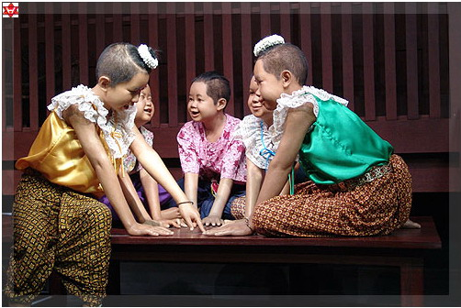

หมากเก็บ
อุปกรณ์และวิธีการเล่น
อุปกรณ์การเล่น ก้อนหินขนาดเล็ก จำนวน ๕ ก้อน
วิธีเล่น เป็นการละเล่นประเภทโยนรับ ซึ่งต้องอาศัยทักษะความแม่นยำ โดยโยนเองและรับเอง เวลาเล่นมักจะนั่งเล่นเป็นวงจำนวนหลายคน โดยผู้เล่นตกลงกันว่าจะเล่นอย่างไร ส่วนใหญ่นิยมเล่นกันในหมู่เด็ก ๆ ดังนี้
หมาก ๑ โยนก้อนหิน ๑ ก้อน แล้วเก็บอีก ๔ ก้อนที่เหลือทีละก้อน
หมาก ๒ โยนก้อนหิน ๑ ก้อน แล้วเก็บอีก ๔ ก้อนที่เหลือทีละ ๒ ก้อน
หมาก ๓ โยนก้อนหิน ๑ ก้อน แล้วเก็บอีก ๔ ก้อนที่เหลือโดยแบ่งเก็บ ๒ ครั้ง ครั้งแรกเก็บ ๓ ก้อน ครั้งที่สองเก็บ ๑ ก้อน หรือจะสลับกันก็ได้
หมาก ๔ โยนก้อนหิน ๑ ก้อน แล้วเก็บรวบอีก ๔ ก้อน ที่เหลือทั้งหมดเพียงครั้งเดียว
หมาก ๕ หงายฝ่ามือเอาก้อนหินทั้ง ๕ ก้อนไว้ในฝ่ามือ โยนก้อนหินขึ้นและพลิกฝ่ามือคว่ำลงอย่างรวดเร็ว ใช้หลังมือรับก้อนหินซึ่งอาจร่วงลงไปบ้าง โยนก้อนหินอีกครั้งและพลิกมือใช้ฝ่ามือรับเหลือก้อนหินในฝ่ามือเท่าใดนั่น คือจำนวนคะแนนที่ได้
หมาก ๑-๕ นี้ หากผู้เล่นคนใดรับไม่ได้ต้องเปลี่ยนผู้เล่นใหม่ และหมุนเวียนไปจนได้คะแนนครบตามที่กำหนดไว้ ผู้ใดสามารถใช้หลังมือรับก้อนหินได้มากกว่าผู้อื่นจะเป็นผู้ชนะ
โอกาสที่เล่น นิยมเล่นในยามว่าง
คุณค่า ส่ง เสริมพัฒนาการเด็กทั้งด้านร่างกาย อารมณ์ สังคม สติปัญญา ผู้เล่นจะได้รับความสนุกสนาน เพลิดเพลินอารมณ์เบิกบานแจ่มใส การเล่นเป็นกลุ่มช่วยให้รู้จักปรับตัวเข้ากับเพื่อนๆ รู้จักการผ่อนปรน การอดทน อดกลั้น การควบคุมอารมณ์ ส่งเสริมความสามัคคี ความรักความผูกพันในหมู่เพื่อนเล่น ตลอดจนทักษะการใช้มือใช้นิ้ว การสังเกต การใช้สายตา ไหวพริบ และการคำนวณ
ที่มา http://www.trangzone.com/prapenee_detail.php?ID=54

หมากขุม
อุปกรณ์ในการเล่น
๑). รางหมากขุม เป็นรูปเรือทำจากไม้ ยาวประมาณ ๑๓๐ เซนติเมตร กว้างประมาณ ๒๐ เซนติเมตร มีหลุมเรียงเป็น ๒ แถว หลุมกว้างประมาณ ๗ เซนติเมตร ลึกประมาณ ๔ เซนติเมตร มีด้านละ ๗ หลุม เรียกหลุมว่า เมือง หลุมที่อยู่ปลายสุดทั้งสองข้างเป็นหลุมใหญ่กว้างประมาณ ๑๑ เซนติเมตร เรียกว่า หัวเมือง
๒) ลูกหมาก นิยมใช้ลูกสวดเป็นลูกหมาก ใส่ลูกหมากหลุมละ ๗ ลูก จึงต้องใช้ลูกหมาก ในการเล่น ๙๘ ลูก
๓) ผู้เล่นมี ๒ คน
วิธีการเล่น
๑) ผู้เล่นนั่งคนละข้างกับรางหมากขุม แต่ละคนใส่ลูกหมากหลุมละ ๗ ลูก ทั้ง ๗ หลุม ส่วนหลุมหัวเมืองไม่ต้องใส่ให้เว้นว่างไว้
๒) การเดินหมาก ผู้เล่นจะเริ่มเดินพร้อมกันทั้ง ๒ ฝ่าย เรียกว่า แข่งเมือง โดยหยิบลูกหมากจากหลุมเมืองของตนหลุมใดก็ได้ แต่ส่วนใหญ่จะหยิบหลุมสุดท้ายของฝ่ายตนเอง เพราะคำนวนว่าเม็ดสุดท้ายจะถึงหัวเมืองของตนพอดี การเดินหมากจะเดินจากขวาไปซ้าย โดยใส่ลูกหมากลงในหลุม ถัดจากหลุมเมืองที่หยิบลูกหมากขึ้นมาเดิน ใส่ลูกหมากหลุมละ ๑ เม็ด รวมทั้งใส่หลุมหัวเมืองฝ่ายตนเอง แล้ววนไปใส่หลุมของฝ่ายตรงกันข้าม ยกเว้นหลุมหัวเมือง เมื่อเดินลูกหมากเม็ดสุดท้ายใส่ในหลุม ให้หยิบลูกหมากทั้งหมดในหลุมนั้นขึ้นมาเดินหมากต่อไป โดยใส่ในหลุมถัดไป เล่นเดินหมากอย่างนี้จนลูกหมากเม็ดสุดท้ายหมดลงในหลุมที่เป็นหลุมว่าง ถือว่าหมากตาย ถ้าเดินหมากตายในหลุมเมืองของฝ่ายตรงข้ามก็ถือว่าสิ้นสุดการเดินหมาก แต่ถ้าตาย ในหลุมเมืองฝ่ายตนเอง ให้ผู้เล่นกินหมากหลุมเมืองซึ่งอยู่ตรงข้ามกับหลุมที่เราเดินหมากมาตาย โดยควักลูกหมากทั้งหมดในหลุมไปไว้ในหลุมหัวเมืองของฝ่ายตน เรียกว่ากินแทน เล่นอย่างนี้จนหลุมเมืองของฝ่ายใดฝ่ายหนึ่งหมดลูกหมาก เดินต่อไปไม่ได้ ลูกหมากทั้งหมดจะไปรวมอยู่ในหลุมหัวเมืองของทั้ง ๒ ฝ่าย จึงเริ่มเล่นรอบใหม่ต่อไป
๓) การเดินหมากรอบสอง ผู้เล่นจะผลัดกันเดินทีละคน ทำเช่นเดียวกับการเดินรอบแรก นำลูกหมากจากหลุมหัวเมืองฝ่ายตนเองใส่ลงในหลุม ๆ ละ ๗ ลูก ในฝ่ายของตนเอง คราวนี้แต่ละฝ่ายจะมีลูกหมากไม่เท่ากัน ฝ่ายที่มีลูกหมากมากกว่าจะเป็นผู้เดินหมากก่อน ฝ่ายที่มีลูกหมากน้อยกว่าจะใส่ไม่ครบทุกหลุม หลุมใดมีไม่ครบให้นำลูกหมากที่เหลือไปใส่ในหลุมหัวเมืองฝ่ายตน หลุมใดไม่มีลูกหมากเรียกว่า เมืองหม้าย ตามปกติหลุมเมืองหม้ายจะปล่อยไว้หลุมปลายแถว หลุมเมืองหม้ายจะไม่ใส่ลูกหมาก ถ้าฝ่ายใดใส่จะถูกริบเป็นของฝ่ายตรงกันข้าม ในกากรเล่นจะเล่นจนฝ่ายใดฝ่ายหนึ่งหมดลูกหมากเดินต่อไปไม่ได้และจะนับเมือง หม้าย ใครมีจำนวนเมืองหม้ายมากกว่าฝ่ายนั้นเป็นฝ่ายแพ้
โอกาสหรือเวลาในการเล่น การเล่นหมากขุมจะเล่นในยามว่างจากการงาน เล่นได้ทั้งเด็กและผู้ใหญ่ เป็นพักผ่อนหย่อนใจ จึงเล่นได้ทั้งวัน
คุณค่า สาระ แนวคิด
๑. การเล่นหมากขุม มีคุณค่าในการฝึกลับสมอง การวางแผนการเดินหมากจะต้องคำนวน จำนวนลูกหมากในหลุม ไม่ให้หมากตาย และสามารถกลับมาหยิบลูกหมากในหลุมของตนเองได้อีก ผู้เดินหมากขุมจึงต้องมีสายตาว่องไว คิดเลขเร็ว เป็นการฝึกวิธีคิดวางแผนจะหยิบหมากในหลุมใดจึงจะชนะฝ่ายตรงกันข้าม เป็นการฝึกให้ผู้เล่นรู้จักคิดวางแผนในการทำงานทุกอย่างสามารถนำมาประยุกต์ ใช้ในชีวิตประจำวัน
๒. เป็นการพักผ่อนหย่อนใจ นันทนาการภายในบ้าน ภายในชุมชน ให้ทั้งความสนุกสนาน และความใกล้ชิดระหว่างพี่น้อง ญาติมิตร
๓. ก่อให้เกิดการประดิษฐ์รางหมากขุม ที่มีความสวยงามและประณีต เป็นความภาคภูมิใจของผู้สร้างชิ้นงาน และยังสามารถสร้างรายได้ในการจำหน่ายรางหมากขุม
ที่มา http://www.trangzone.com/prapenee_detail.php?ID=60

ม้าก้านกล้วย
คนไทยรู้จักธรรมชาติและสภาพแวดล้อมเป็นอย่างดี เมื่อตั้งบ้านเรือนเป็นกลุ่ม เป็นหมู่บ้านก็ปรับตัวให้เข้ากับสภาพแวดล้อม ใช้และรักษาธรรมชาติ และสภาพแวดล้อมอย่างชาญฉลาด เด็กไทยก็ดัดแปลงสิ่งที่อยู่ใกล้ตัวมาทำเป็นของเล่นได้อย่างเหมาะสมและสนุกสนาน ม้าก้านกล้วย เป็นของเล่นที่เด็กผู้ชายที่อยู่ในวัยซุกซนชื่นชอบมาก เด็กไทยทั่วไปจะรู้จักการเล่นม้าก้านกล้วยเป็นอย่างดี วิธีทำม้าก้านกล้วย ทำง่าย เด็กๆสามารถทำเล่นเองได้ ถ้าอยากเล่นม้าก้านกล้วย เด็กๆก็จะถือมีดเข้าไปในสวนหรือที่ทั่วไปตามบริเวณบ้านที่มีต้นกล้วย เพราะหมู่บ้านคนไทยจะปลูกต้นกล้วยไว้แทบทุกหลังคาเรือน
เมื่อเลือกใบกล้วยที่มีความยาวพอเหมาะ ก็จะตัดใบกล้วยมา เอามีดเลาะเอาใบกล้วยออก เหลือไว้ที่ปลายใบเล็กน้อยเพื่อให้เป็นหางม้า ที่ก้านด้านโคนจะมีขนาดใหญ่เกือบเท่าข้อมือของเด็กๆ ด้านนี้เอง เด็กๆจะกะความยาวประมาณหนึ่งคืบ หรือสองคืบ แล้วเอามีดฝานแฉลบด้านข้างของก้านตรงที่กะไว้ฝานบางๆไปทางด้านโคนทั้งสองข้าง เพื่อให้เป็นหูม้า พอได้ขนาดหูยาวตามต้องการแล้วก็เอามือหักก้านกล้วยตรงที่กะจะให้เป็นโคนหูม้า ก้านกล้วยก็จะกลายเป็นรูปม้ามีหูม้าชันขึ้นทั้งสองข้าง เสร็จแล้วก็เอาแขนงไม้ใผ่มาเสี้ยมปลายให้แหลม ความยาวประมาณคืบเศษ เสียบหัวม้าที่พับเอาไว้ เสียบทะลุไปที่ก้าน ไม้ที่เสียบก็จะมีลักษณะเหมือนสายบังเหียนที่ผูกปากม้ากับคอม้า เสร็จแล้วก็ทำเชือกกล้วยมาผูกด้านหัวม้าและหางม้า ทำเป็นสายสะพายบ่า แค่นี้ก็เสร็จ หาแขนงไม้ไผ่มา ๑ อัน ทำเป็นแส้ขี่ม้า
การเล่นม้าก้านกล้วยก็แล้วแต่เด็กๆจะคิดเล่น เช่น เล่นควบม้าวิ่งแข่งกันหาคนชนะ ควบม้าจัดกระบวนทัพต่อสู้กัน หาอาวุธตามรั้วคือแขนงไม้ไผ่มาทำเป็นดาบรบกัน หรือจะวิ่งแข่งกันเป็นคู่ๆ หากไม่มีเพื่อนก็ควบเล่นคนเดียวที่ลานบ้านหรือเลี้ยวไปตามป่ากล้ายในสวนก็ได้ ม้าก้านกล้วย นอกจากเด็กๆจะทำเล่นได้เอง วัสดุก็หาง่าย วิธีเล่นก็ฝึกความคิด ฝึกการเล่นเป็นหมู่คณะมีผู้นำ ผู้ตาม วิธีเล่นก็เหมาะกับเด็กๆ ได้ออกกำลังกาย ได้เคลื่อนไหวเหมาะแก่วัยของเด็กๆ ม้าก้านกล้วยเป็นการละเล่นที่ง่ายและมีประโยชน์และเป็นภูมิปัญญาของคนไทยที่ น่าสนใจอย่างยิ่ง
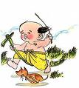
รูปการเล่นม้าก้านกล้วย

วิ่งเปี้ยว
ผู้ เล่นมีจำนวนตั้งแต่ 4 คนขึ้นไป โดยจะแบ่งผู้เล่นเป็นสองฝ่ายเท่าๆกันสถานที่เล่นมักจะใช้ลานกว้าง และมีต้นไม้สองต้นเป็นหลักแข่งกัน ซึ่งแต่ละฝ่ายจะต้องจัดแถวประจำที่หลักของตนเองเมื่อเริ่มเล่นคนที่อยู่หัว แถวต้องวิ่งไปอ้อมหลักของฝ่ายตรงข้าม จากนั้นวกกลับมาส่งผ้าให้ผู้เล่นถัดไปที่หลักของตน เป็นคนวิ่งต่อไป ผู้เล่นของแต่ละฝ่ายต้องพยายามวิ่งกวดและใช้ผ้าไล่ตีฝ่ายตรงข้ามให้ทัน หากฝ่ายใดไล่ตีได้ทันถือว่าเป็นผู้ชนะ
ชักเย่อ
เป็นที่รู้จักดีในเกมการละเล่นพื้นบ้านหรือการแข่งขันกีฬาแบบไทยๆ จะมีจุดเริ่มต้นตั้งแต่เมื่อใดไม่ทราบ แต่เป็นที่รู้กันมานานแล้วว่า คนไทยในสมัยก่อนเมื่อมีงานเทศกาลต่าง ๆ หรืองานประเพณี ซึ่งส่วนมากมักจะจัดตามวัด เช่นประเพณีลอยกระทง วันสงกรานต์ มักจะมีกีฬาชักเย่อจัดมาแข่งขันร่วมอยู่ด้วยเสมอ เพราะเป็นเกมกีฬาที่สนุกสนาน เล่นง่าย ผลการแพ้ชนะตัดสินกันเร็วและยุติธรรม รวมทั้งยังแสดงออกถึงความสามารถทางด้านร่างกาย ในสมัยก่อนนั้นไม่มีกติกาเคร่งครัดมากเท่าใด ขอให้ผู้เล่นทั้งสองฝ่ายมีจำนวนใกล้เคียงกัน หรือบางครั้งอีกฝ่ายหนึ่งอาจต่อจำนวนผู้เล่นให้กับฝ่ายตรงข้ามก็ได้ ขึ้นอยู่กับความพอใจในการเล่น แต่ในปัจจุบันนี้ชักเย่อได้พัฒนาเป็นการแข่งขันในระดับนานาชาติ มีกติกาที่แน่นอน มีการจัดแข่งขันชิงชนะเลิศของทวีปเอเชีย และในระดับโลกแล้ว ส่วนในประเทศไทยนั้นก็มีการจัดแข่งขันชิงชนะเลิศแห่งประเทศไทยขึ้นแล้ว ดังนั้นจึงถือว่ากีฬาชักเย่อเป็นกีฬาระดับสากลไปแล้ว
ความหมาย [ชักกะ] น. ชื่อการเล่นอย่างหนึ่ง โดยแบ่งผู้เล่นออกเป็น ๒ ฝ่าย แต่ละฝ่ายจะมีจำนวนเท่า ๆ กันหรือกำลังพอ ๆ กัน มักใช้เชือกขนาดพอกำรอบ ยาวพอที่จะให้ผู้เล่นทั้ง ๒ ฝ่ายเรียงแถวจับได้ โดยมีที่ว่างระหว่างกลางเหลือไว้ประมาณ ๒ เมตร กลางเชือกคาดด้วยผ้าหรือใช้สีป้ายเป็นเครื่องหมายไว้ วางกึ่งกลางเชือกไว้บนพื้นที่ที่มีเส้นขีดกลางเป็นเส้นแบ่งเขตแดน เมื่อกรรมการให้สัญญาณ ผู้เล่นทั้ง ๒ ฝ่าย ต่างก็จะพยายามดึงเชือกให้กึ่งกลางของเชือกเข้ามาในแดนของตนถ้าฝ่ายใดสามารถ ดึงกึ่งกลางเชือกเข้ามาในแดนของตนได้ ถือว่าชนะตามปรกติจะแข่งกัน ๓ ครั้ง ฝ่ายที่ชนะ ๒ ใน ๓ ครั้งถือว่าชนะเด็ดขาด

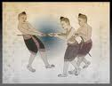
รูปการเล่นชักเย่อ
ที่มา พจนานุกรม ฉบับราชบัณฑิตยสถาน and http://www.thaigoodview.com/library/teache...ma_s/index.html

รีรีข้าวสาร
ให้ผู้เล่นสองคนยกมือจับกันไว้เป็นโค้งประตู ผู้เล่นที่เหลือเอามือจับเอวเดินเป็นแถวลอดประตูนั้นไป แล้วร้องว่า "รีรีข้าวสาร สองทะนานข้าวเปลือก เลือกท้องใบลาน คดข้าวใส่จาน เก็บเบี้ยใต้ถุนร้าน พานเอาคนข้างหลังไว้" เมื่อถึงคำสุดท้ายก็จะลดมือลง กักตัวผู้เล่นที่เดินผ่านมา ผู้เล่นที่ถูกกักตัวจะถูกคัดออก หรืออาจจะถูกลงโทษด้วยการให้รำ

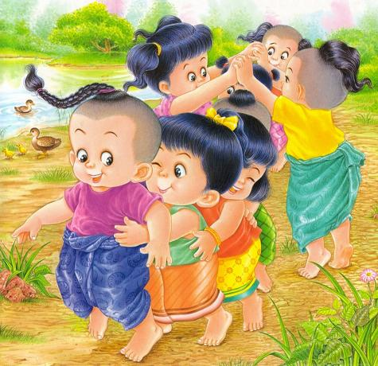

รูปการเล่นรีรีข้าวสาร

ขี่ม้าส่งเมือง

แบ่งผู้เล่นออกเป็นสองฝ่าย แล้วเลือกผู้เล่น 1 คน มาเล่นเป็นเจ้าเมือง ฝ่ายที่เริ่มก่อนจะกระซิบความลับให้เจ้าเมืองทราบ (อาจจะเป็นชื่อคนหรือเรื่องที่ตกลงกันไว้) ถ้าฝ่ายตรงข้ามทายถูกเจ้าเมืองจะบอกว่า "โป้ง" ฝ่ายที่ทายถูกก็จะชนะ และได้ฝ่ายแรกเป็นเชลย ถ้าทายผิดก็จะต้องตกเป็นเชลย ฝ่ายใดตกเป็นเชลยหมดก่อน ต้องเป็นม้าให้อีกฝ่ายหนึ่งขี่หลังไปส่งเมือง

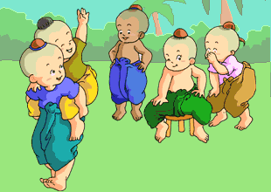

รูปการเล่นขี่ม้าส่งเมือง

งูกินหาง

การละเล่นนี้ต้องมีพ่องูแม่งู ส่วนผู้เล่นอื่นๆ เป็นลูกงู เอามือจับเอวแม่งูเป็นแถวยาว เริ่มเล่นด้วยการสนทนาระหว่างแม่งูกับพ่องู เมื่อสนทนาจบพ่องูจะพยายามไล่จับลูกงู ถ้าแตะถูกลูกงูคนใด คนนั้นจะต้องออกมาจากแถว แม่งูจะต้องปกป้องลูกงู การหนีของลูกงูต้องไม่ให้ขาดตอนจากกัน ต้องเลื้อยให้สวยงามเป็นกระบวนเหมือนงูได้

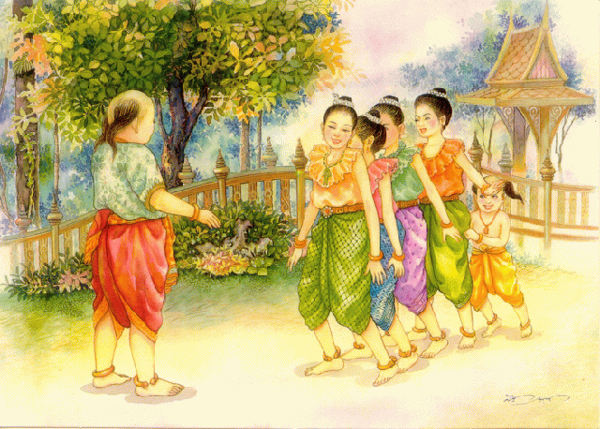

รูปการเล่นงูกินหาง

กาฟักไข่

บางแห่งเรียกกว่า "ชิงไข่เต่า" ผู้เล่นเป็นอีกาหรือเต่าจะเข้าไปอยู่ในวงกลมที่ขีดไว้ คนอื่นๆอยู่นอกวงกลม พยายามแย่งเอาก้อนหินที่สมมุติว่าเป็นไข่มาให้ได้ อีกาหรือเต่าจะปัดป่ายแขนขาไปมา ถ้าโดนผู้ใดผู้นั้นจะต้องมาเล่นเป็นอีกาแทนทันที แต่ถ้าไข่ถูกแย่งหมด อีกาหรือเต่าจะต้องไปตามหาไข่ที่ผู้อื่นซ่อนไว้ หากหาไม่พบจะถูกจูงหูไปหาไข่ที่ซ่อนไว้ เป็นการลงโทษ

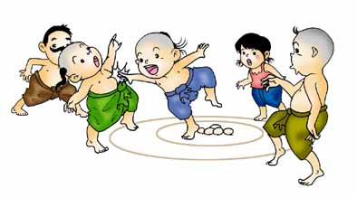

รูปการเล่นกาฟักไข่

โทกเทก

บางที่อาจเรียกชื่อแตกต่างกันออกไปตามแต่ละท้องถิ่น เป็นการละเล่นที่ใช้อุปกรณ์ที่ทำมาจากไม้ไผ่ ประกอบด้วยท่อนไม้สั้นซึ่งเป็นที่เหยียบสำหรับยืน มีผ้าพันเพื่อไม่ให้เจ็บง่ามเท้า ไม้ท่อนยาวสำหรับใช้เป็นตัวยืนจับ เวลาเล่นต้องพยายามทรงตัวเดินจะทำให้รู้สึกว่าขายาวขึ้น เด็กๆ อาจจะแข่งขันกันว่าใครสามารถเดินได้เร็วกว่ากัน

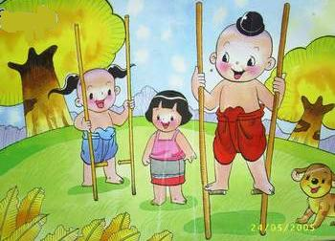

ตี่จับ

แบ่งผู้เล่นเป็นสองฝ่าย มีเส้นแดนตรงกลาง ตัวแทนฝ่ายที่รุกจะต้องส่งเสียง "ตี่" ไม่ให้ขาดเสียง และจะต้องพยายามแตะตัวคนใดคนหนึ่ง ของฝ่ายรับมาเป็นเชลย ส่วนฝ่ายรับหากเห็นว่าคนที่รุกมากำลังจะหมดแรงหายใจ จะถอยกลับก็จะพยายามจับตัวไว้ให้ได้ หากคนที่รุกเข้ามาขาดเสียง "ตี่" ก่อนกลับเข้าแดนของตน ก็จะต้องตกเป็นเชลยของอีกฝ่าย

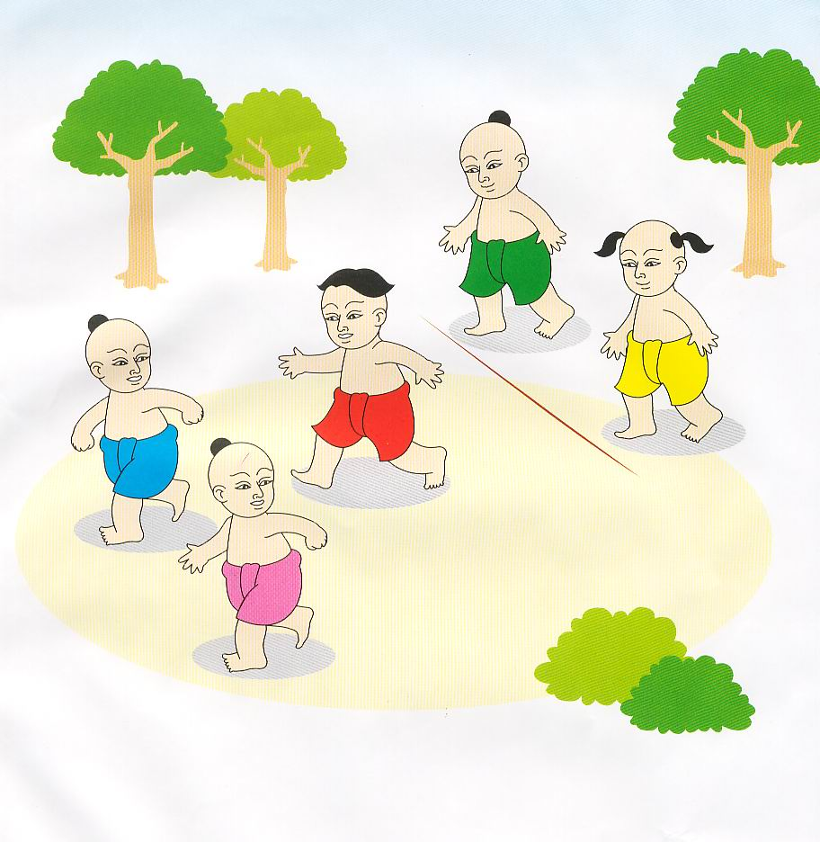

รูปการเล่นตี่จับ.

กระโดดเชือก

การกระโดดเชือกมี 2 แบบ คือ การกระโดดเชือกเดี่ยว และการกระโดดเชือกหมู่ ใช้เชือกปอยาวพอที่จะตวัดพ้นศีรษะ ขมวดหัว - ท้ายเพื่อกันเชือกลุ่ย เวลาเล่นแกว่งเชือกด้วยมือทั้งสองข้าง แล้วกระโดขึ้นลงตรงกลาง การกระโดดเชือกหมู่จะใช้เชือกที่ยาวกว่า มีผู้เล่นสองคนจับหัวท้ายข้างละคน คอยแกร่งเชือก สามารถกระโดได้พร้อมกันหลายๆคน

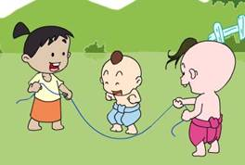

รูปการเล่นกระโดดเชือก

มอญซ่อนผ้า
ทุกคนนั่งล้อมวงช่วยกันร้องว่า "มอญซ่อนผ้า ตุ๊กตาอยู่ข้างหลัง ไว้โน่นไว้นี่ ฉันจะตีก้นเธอ" มอญจะถ์อผ้าเดินรอบวงแล้วแอบหย่อนผ้า ไว้ข้างหลังผู้เล่นคนใดคนหนึ่ง หากผู้เล่นคนนั้นรู้ตัวก่อนก็จะหยิบผ้ามาไล่ตีมอญ แล้ววิ่งมานั่งที่เดิม แต่หากว่ามอญเดินกลับมาอีกรอบหนึ่ง แล้วผู้เล่นคนนั้นยังไม่รู้ตัว ก็จะถูกมอญเอาผ้าตีหลัง และต้องเล่นเป็นมอญแทน เลือก “มอญ”หนึ่งคน คนอื่นนั่งล้อมวงห้ามหันไปมองหลัง แต่ใช้มือคลำได้พร้อมตบมือร้องเพลง “มอญซ่อนผ้า”มอญถือผ้าเดินวนรอบวง แอบทิ้งผ้าไว้ข้างหลังคนใดคนหนึ่ง เมื่อเดินวนกลับมาอีกรอบก็หยิบผ้าขึ้นไล่ตีคนนั้น ถ้าวิ่งหนีมานั่งที่เดิมไม่ทัน ถูกมอญตีต้องเป็นมอญแทน ถ้ารู้ตัวหยิบผ้าวิ่งไล่ตีมอญทันก็ไม่ต้องเป็น หากไล่ตีไม่ทันมอญได้นั่งแทนที่ ก็ต้องเป็นมอญแทน
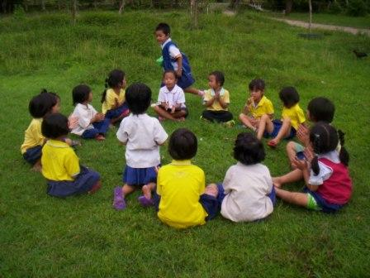
รูปการเล่นมอญซ่อนผ้า

เสือกินวัว
การเล่นชนิดนี้ในภาคใต้ ผู้เล่นเป็นเสือคนหนึ่ง เป็นวัวคนหนึ่ง นอกนั้นเป็นคอกจับมือต่อกันเป็นวง ห่างกันพอช่วงแขน วัวอยู่ในคอก เสืออยู่นอกคอก เสือจะพยายามวิ่งเข้าไปจับวัวในคอก วัวก็ต้องพยายามหนี ถ้าเสือเข้าไปในคอกได้ วัวก็ต้องวิ่งหนีออกนอกคอก คอกก็ต้องพยายามกันเสืออย่างเหนียวแน่นไม่ให้มือหลุดจากกันได้ แต่จะเปิดทางให้วัวหนีเสือโดยสะดวก เสือและวัวต้องมีไหวพริบว่าจะฝ่าคอกทางไหน เสือบางตัววิ่งชนคอกพังเป็นแถบก็มี ไล่และการหนีของเสือและวัวทำให้ได้รับความสนุกและขบขันทั้งผู้ดูและผู้เล่น การเล่นประเภทนี้เป็นการเล่นเลียนพฤติกรรมสัตว์ เป็นการออกกำลังมาก ฝึกความพร้อมเพรียง ความว่องไว และไหวพริบ
ภาคกลางก็มีการเล่นชนิดนี้ เรียกว่า “หมาไล่ห่าน” และยังมี “เสือไล่หมู” ที่จังหวัดสุพรรณบุรี ซึ่งแปลกออกไปตรงที่มีบทร้องประกอบ ขณะที่คอกจับมือล้อมวงก็ร้องไปด้วย ทำให้สนุกไปอีกแบบหนึ่ง
บทร้องประกอบการเล่น
“หมูจีบ หมูจ้อย หมูน้อยกินรำ เดือนมืด เดือนค่ำ ไล่หมูเข้าคอก แค่ศอก แค่วา อีกามันเห็น อีกามันร้อง ถือไม้คดค้อง บีบนมสาวเล่น มะเขือขาวลอยมา เอาควายไปสน ที่ต้นไม้ใหญ่ เสือโว้ยมากินหมูแล้ววา”
ภาคเหนือมีการเล่นชนิดนี้เหมือนกัน เรียกว่า "แมวกินน้ำมัน" คนหนึ่งเป็นแมว อีกคนหนึ่งเป็นเจ้าบ้าน ที่เหลือเป็นบ้าน มีข้อแปลกออกไปคือ เจ้าของบ้านทำเป็นเอาน้ำมันหยอดลงในมือของคนหนึ่งที่จับกันเป็นวง แล้วออกไปนอกวง แมวเข้าไปในวงทำท่ากินน้ำมัน แล้วแอบออกไป เจ้าของบ้านกลับเข้าไปเห็นน้ำมันหายไป ก็ถามคนในวงตอบได้ความว่าแมวกิน เจ้าของบ้าน ถามหาทางที่แมวไปแล้ววิ่งตาม การเล่นของภาคนี้มีการสมมุติเลียนแบบสังคมจริง เช่น คนทำเป็นบ้านไม่ช่วยแมวผู้ทำผิด เจ้าของบ้านมีสิทธิฝ่าเข้าไปได้ เป็นการส่งเสริมคุณธรรมตามกติกาของสังคมจริง

ลิงชิงหลัก
ผู้เล่นจะมีจำนวน 4-6 คน สถานที่เล่นอาศัยเสาไม้ใต้ถุนสูงของบ้าน ในจำนวนผู้เล่น จะต้องมี 1 คน ที่ต้องเล่นเป็น “ลิง” เด็กคนอื่นๆ ยืนประจำอยู่ที่หลักของตน เมื่อสัญญาณเริ่มดังขึ้น ผู้เล่นแต่ละคนจะต้องวิ่งเปลี่ยนผลัดกัน ซึ่งในการเล่นนั้น จะต้องอาศัยความว่องไว และไหวพริบ เลือกผู้เล่นคนหนึ่งสมมุติว่าเป็นลิงไม่มีหลัก ยืนอยู่กลางวง ผู้เล่นที่เหลือยืนเกาะหลักของตน (ใช้คนสมมุติเป็นหลักก็ได้) อยู่รอบวง กติกาคือผู้เล่นเป็นลิงมีหลักจะต้องสลับหลักเรื่อยๆ ลิงตัวที่ไม่มีหลักก็จะต้องพยายามแย่งหลักของตัวอื่นให้ได้ ถ้าวิ่งเร็วกว่าก็จะได้หลักไปครอง ลิงที่ช้ากว่าก็จะกลายเป็นลิงชิงหลัก คอยแย่งหลักคนอื่นต่อไป
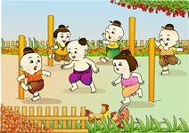
รูการเล่นลิงชิงหลัก

ลูกช่วง
ลูกช่วง เป็นการละเล่นที่ใช้ผ้าเช็ดหน้าผืนใหญ่หรือเศษหญ้าแห้งมาผูกปมหรือวัตถุนิ่มๆ เป็นลูกกลม ผูกชายยาวเรียกว่า "ลูกช่วง" จากนั้นแบ่งผู้เล่นเป็นสองฝ่ายเท่าๆ กัน กำหนดเขตห่างกันพอสมควร เมื่อฝ่ายเริ่มโยนลูกช่วงไป อีกฝ่ายต้องรับให้ได้ ถ้ารับไม่ได้ต้องโยนกลับฝ่ายตรงข้ามรับ ถ้ารับได้ก็มีสิทธิ์ปาลูกช่วงให้ถูกตัวฝ่ายตรงข้าม ถ้าปาไม่ถูก ฝ่ายนั้นก็จะโยนลุกกลับมา แต่ถ้าปาถูกใคร คนนั้นต้องเป็นเฉลยชองฝ่ายที่ปา เล่นต่อไปเรื่อยๆ ฝ่ายไหนได้เชลยมากฝ่ายนั้นชนะความสนุกจะอยู่ที่ลีลาในการหลอกล่อ ชิงไหวชิงพริบ ของการหลบและการปาลูกช่วง ซึ่งอาจจะทำให้อีกฝ่ายหนึ่งสับสน

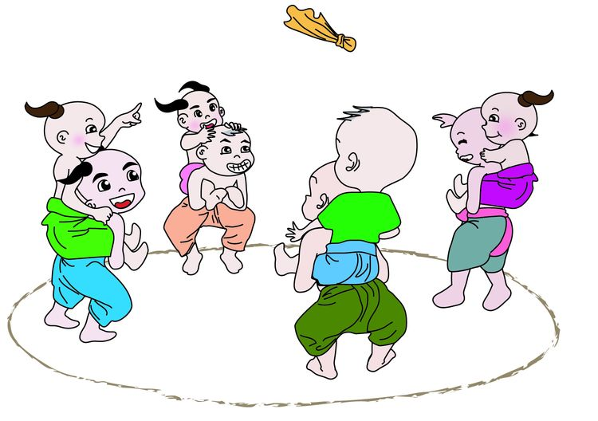
รูปการเล่นลูกช่วง
ปิดตาควานหา
ผู้เล่นจะมีจำนวน 4-6 คน เริ่มด้วยการจับไม้สั้นไม้ยาว หากใครจับได้ไม้สั้นจะต้องเป็นปิดตาความหา และผู้ที่จะต้องควานหาจะถูกปิดตาให้มองไม่เห็น แล้วจับตัวผู้ความหาหมุนรอบตัวเอง 3 รอบ จากนั้นเด็กๆที่เหลือต่างแยกย้ายหลบหลีกไปภายในขอบเขตวงกลมที่กำหนดไว้ หากเด็กคนใดถูกจับตัวได้ ก็จะต้องเป็นคนปิดตาควานหาแทน
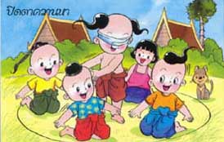
รูปการเล่นปิดตาควานหา

โพงพาง
ผู้เล่นจะมีจำนวน 5-6 คน เลือกคนที่เล่นเป็น “ปลา” 1 คน ผู้เล่นคนอื่นที่เหลือจะเป็น “โพงพาง” ส่วนผู้เล่นที่เป็นปลาจะถูกผ้าปิดตาไว้แล้วหมุน 3 รอบ ผู้เล่นคนอื่นๆจับมือกันล้อมวงพร้อมกับร้องเพลง เมื่อร้องจบ โพงพางจะถามว่า “ปลาเป็นหรือปลาตาย” หากตอบว่า “ปลาเป็น” ผู้เล่นที่ล้อมวงก็จะขยับตัวหนี ถ้าตอบว่า “ปลาตาย” ผู้เล่นที่ล้อมวงต้องยืนนิ่งๆ เมื่อ “ปลา” จับใครได้ และทายชื่อถูก คนนั้นต้องเป็น “ปลา” แทน.
เพลง โพงพาง
โพงพางเอย ปลาเข้าลอด ปลาตาบอด เข้าลอดโพงพาง
โพงพางเอย นกกระยางเข้าลอด ปลาตาเสือตาบอด เข้าลอดโพงพาง
กินปลาเป็นหรือว่ากินปลาตาย
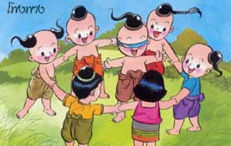
รูปการเล่นโพงพาง
ที่มา http://www.trangzone.com/prapenee_detail.php?ID=54

แบบประเมินพฤติกรรมนักเรียน เรื่อง การเคลื่อนไหวเบื้องต้น
วิชา.........................................................ชั้นประถมศึกษาปีที่ …..
วันที่................เดือน....................................................พ.ศ......................
******************************
คำชี้แจง เพื่อประเมินพฤติกรรมการเรียนของนักเรียนเป็นรายบุคคล ครูผู้สอนเป็นผู้ประเมินนักเรียนโดยใช้วิธีสังเกตในขณะดำเนินการสอน แล้วใส่คะแนนให้ตรงกับพฤติกรรมที่เป็นจริงของนักเรียน ตามระดับคะแนน ดังนี้
3= ดี 2= พอใช้ 1= ควรปรับปรุง
พฤติกรรมนักเรียน  ชื่อ-สกุล | ความถูกต้องของทำนองและท่ากายบริหาร | การเคลื่อนไหวเข้าจังหวะ | ความคล่องแคล่ว | ความพร้อมเพรียง | ความสนุกสนาน | รวมคะแนน (15 คะแนน) | หมายเหตุ
ผ่านเกณฑ์ ร้อยละ 70

แบบประเมินผลการปฏิบัติงาน เรื่อง การเคลื่อนไหวเบื้องต้น
วิชา.........................................................ชั้นประถมศึกษาปีที่ …….
วันที่................เดือน....................................................พ.ศ.................
******************************
คำชี้แจง เพื่อประเมินผลงานของนักเรียนเป็นรายบุคคล ตามระดับคะแนน ดังนี้
3= ดี 2= พอใช้ 1= ควรปรับปรุง

รายการปฏิบัติ  ชื่อ-สกุล | ทำงานที่ได้รับมอบหมายเต็มความสามารถ | การเขียนการเคลื่อนไหวส่วนต่างๆของร่างกาย | การวาดภาพการเคลื่อนไหวร่างกาย 1 ท่า | การเขียนแผนผังความคิดหลักการเคลื่อนไหวเบื้องต้น | เห็นความสำคัญในการเคลื่อนไหวร่างกายในแบบต่างๆ | รวมคะแนน (15 คะแนน) | หมายเหตุ

ผ่านเกณฑ์ ร้อยละ 70

เครื่องมือวัดและประเมินผล
แบบประเมินการปฏิบัติกิจกรรม
วิชา.........................................................ชั้น......................
วันที่.................เดือน................................................พ.ศ........................
*******************************************
คำชี้แจง ประเมินการปฏิบัติกิจกรรมของนักเรียนเป็นรายบุคคล โดยใช้วิธีสังเกตในขณะดำเนินการสอน ตามระดับคะแนน ดังนี้
3= ดี 2= พอใช้ 1= ควรปรับปรุง
รายการปฏิบัติ  ชื่อ-สกุล | การเข้าร่วมกิจกรรม | การให้ความร่วมมือในการเล่น | มีทักษะในการเล่น | เล่นกีฬาอย่างปลอดภัย | การนำไปใช้ในชีวิตประจำวัน | รวมคะแนน (15 คะแนน) | หมายเหคุ
ผ่านเกณฑ์ ร้อยละ 70
แบบประเมินพฤติกรรมนักเรียน
วิชา.........................................................ชั้น............................
วันที่................เดือน....................................................พ.ศ......................
******************************
คำชี้แจง ประเมินพฤติกรรมการเรียนของนักเรียนเป็นรายบุคคล ครูผู้สอนเป็นผู้ประเมินนักเรียนโดยใช้วิธีสังเกตในขณะดำเนินการสอน แล้วใส่คะแนนให้ตรงกับพฤติกรรมที่เป็นจริงของนักเรียน ตามระดับคะแนน ดังนี้
3= ดี 2= พอใช้ 1= ควรปรับปรุง
พฤติกรรมนักเรียน  ชื่อ-สกุล | มีความรับผิดชอบในการเข้าร่วมกิจกรรม | รู้สิทธิและหน้าที่ในการเข้าร่วมกิจกรรม | ปฏิบัติตามกฎ ระเบียบ กติกา | มีความรับผิดชอบ.ในกทีม | มีนำใจเป็นนักกีฬา | รวมคะแนน (15 คะแนน) | หมายเหคุ
ผ่านเกณฑ์ ร้อยละ 70

แบบประเมินผลการปฏิบัติงาน/ชิ้นงาน
เรื่อง.........................................................ชั้นประถมศึกษาปีที่,,,,,,,,,,,
วันที่................เดือน....................................................พ.ศ......................
******************************
คำชี้แจง เพื่อประเมินผลงานของนักเรียนเป็นรายบุคคล ตามระดับคะแนน ดังนี้
3= ดี 2= พอใช้ 1= ควรปรับปรุง
รายการปฏิบัติ  ชื่อ-สุกล | เขียนบอกขั้นตอนและประโยชน์ | ภาพวาดและอธิบายขั้นตอนวิธีการเล่น | เขียนสรุป กฎกติกา | บันทึกการฝึกทักษะการเล่น | แผนผังความคิดประโยชน์ | การบันทึกผลการแข่งขัน | รวมคะแนน (30) | ระดับ
ผ่านเกณฑ์ ร้อยละ 70

กลุ่มสาระการเรียนรู้บูรณาการ หน่วยการเรียนรู้ที่ ๒ สุขภาพดีชีวีสุขสันต์
หน่วยย่อยที่ ๒ สนุกกับเกมกีฬา ชั้นประถมศึกษาปีที่ ๒ เวลา ๑๒ ชั่วโมง

มาตรฐานการเรียนรู้ ตัวชี้วัดและสาระการเรียนรู้แกนกลาง

มาตรฐานการเรียนรู้ | ตัวชี้วัด | สาระการเรียนรู้แกนกลาง
พ.๓.๑ เข้าใจ มีทักษะในการเคลื่อนไหว กิจกรรมทางกาย การเล่นเกม และกีฬา | - ควบคุมการเคลื่อนไหวร่างกายขณะอยู่กับที่ เคลื่อนที่ และใช้อุปกรณ์ประกอบ | ลักษณะและวิธีการของเคลื่อนไหวร่างกาย  - แบบอยู่กับที่ เช่น กระโดด บิดตัว ดึง ผลัก  - แบบเคลื่อนที่ เช่น กระโดดเขย่ง ก้าวชิดก้าว วิ่งตามทิศทางที่กำหนด  - แบบใช้อุปกรณ์ประกอบ เช่น คีบ ขว้าง ตี
 | - เล่นเกมเบ็ดเตล็ดและเข้าร่วมกิจกรรมทางกายที่วิธีเล่นอาศัยการเคลื่อนไหวเบื้องต้นทั้งแบบอยู่กับที่ เคลื่อนที่ และใช้อุปกรณ์ประกอบ | การเล่นเกมเบ็ดเตล็ดและเข้าร่วมกิจกรรมทางกายที่วิธีเล่นอาศัยการเคลื่อนไหวเบื้องต้นทั้งแบบอยู่กับที่ เคลื่อนที่ และใช้อุปกรณ์ประกอบ
พ.๓.๒ รักการออกกำลังกาย การเล่นเกม และการเล่นกีฬา ปฏิบัติเป็นประจำอย่างสม่ำเสมอ มีวินัย เคารพสิทธิ กฎ กติกา มีนำใจนักกีฬา มีจิตวิญญาณในการแข่งขัน และชื่นชมสุนทรียภาพของการกีฬา | - ออกกำลังกายและเล่นเกมได้ด้วยตนเองอย่างสนุกสนาน | - การออกกำลังกายและเล่นเกมเบ็ดเตล็ด  - ประโยชน์ของการออกกำลังกายและเล่นเกมเบ็ดเตล็ด
 | - ปฏิบัติตนตามกฎ กติกา ข้อตกลงในการเล่นเกมเป็นกลุ่ม | - กฎ กติกา ข้อตกลงในการเล่นเกมเป็นกลุ่ม

มาตรฐานการเรียนรู้ ตัวชี้วัดและสาระการเรียนรู้แกนกลาง
มาตรฐานการเรียนรู้ | ตัวชี้วัด | สาระการเรียนรู้แกนกลาง
ศ ๓.๑ เข้าใจและแสดงออกทางนาฏศิลป์อย่างสร้างสรรค์ วิเคราะห์ วิพากษ์ วิจารณ์คุณค่านาฏศิลป์ ถ่ายทอดความรู้สึก ความคิดอย่างอิสระ ชื่นชม และประยุกต์ใช้ในชีวิตประจำวัน | - เคลื่อนไหวขณะอยู่กับที่และเคลื่อนที่ | การเคลื่อนไหวอย่างมีรูปแบบ  - การนั่ง - การยืน - การเดิน
 | - แสดงการเคลื่อนไหวที่สะท้อนอารมณ์ของตนเองอย่างอิสระ | - การประดิษฐ์ท่าจากการเคลื่อนไหวอย่างมีรูปแบบ  - เพลงที่เกี่ยวกับสิ่งแวดล้อม
 | - แสดงท่าทางเพื่อสื่อความหมายแทนคำพูด | หลักและวิธีการปฏิบัตินาฏศิลป์  - การฝึกภาษาท่าสื่อความหมายแทนอากัปกิริยา  - การฝึกนาฏยศัพท์ในส่วนลำตัว
ศ ๓.๒ เข้าใจความสัมพันธ์ระหว่างนาฏศิลป์ ประวัติศาสตร์ และวัฒนธรรม เห็นคุณค่าของนาฏศิลป์ที่เป็นมรดกทางวัฒนธรรม ภูมิปัญญาท้องถิ่น ภูมิปัญญาไทยและสากล | - ระบุและเล่นการละเล่นพื้นบ้าน | การละเล่นพื้นบ้าน  - วิธีการเล่น - กติกา
 | - เชื่อมโยงสิ่งที่พบเห็นในการละเล่นพื้นบ้านกับสิ่งที่พบเห็นในดำรงชีวิตของคนไทย | ที่มาของการละเล่นพื้นบ้าน
 | - ระบุสิ่งที่ชื่นชอบและภาคภูมิใจในการละเล่นพื้นบ้าน | การละเล่นพื้นบ้าน

